
Халықтың санитариялық-эпидемиологиялық саламаттылығы саласындағы мемлекеттік көрсетілетін қызметтер регламенттерін бекіту туралы
Күшін жойған
Қазақстан Республикасы Ұлттық экономика министрінің 2015 жылғы 4 мамырдағы № 374 бұйрығы. Қазастан Республикасының Әділет министрлігінде 2015 жылы 11 маусымда № 11314 тіркелді. Күші жойылды - Қазақстан Республикасы Денсаулық сақтау министрінің 2017 жылғы 26 шілдедегі № 557 бұрығымен
Ескерту. Күші жойылды – ҚР Денсаулық сақтау министрінің 26.07.2017 № 557 бұрығымен (алғашқы ресми жарияланған күнінен кейін күнтізбелік он күн өткен соң қолданысқа енгізіледі).
"Мемлекеттік көрсетілетін қызметтер туралы" 2013 жылғы 15 сәуірдегі Қазақстан Республикасы Заңының 10-бабының 2) тармақшасына сәйкес БҰЙЫРАМЫН:
1. Мына:
1) осы бұйрыққа 1-қосымшаға сәйкес "Балалар тамағы өнімдерін, тағамға тағамдық және биологиялық белсенді қоспаларды, генетикалық түрлендірілген объектілерді, бояғыштарды, дезинфекция, дезинсекция және дератизация құралдарын, сумен және тамақ өнімдерімен жанасатын материалдар мен бұйымдарды, адам денсаулығына зиянды әсер ететін химиялық заттарды, өнімдер мен заттардың жекелеген түрлерін мемлекеттік тіркеу немесе қайта тіркеу";
2) осы бұйрыққа 2-қосымшаға сәйкес "Эпидемиялық маңыздылығы жоғары объектінің халықтың санитариялық-эпидемиологиялық саламаттылығы саласындағы нормативтік құқықтық актілерге және гигиеналық нормативтерге сәйкестігі (сәйкес еместігі) туралы санитариялық-эпидемиологиялық қорытынды беру";
3) осы бұйрыққа 3-қосымшаға сәйкес "Тамақ өнімін өндіру (дайындау) объектісіне есептік нөмір беру";
4) осы бұйрыққа 4-қосымшаға сәйкес "Мемлекеттік санитариялық-эпидемиологиялық бақылауға және қадағалауға жататын, эпидемиялық маңыздылығы жоғары объектілерді салу, реконструкциялау және кеңейту жобаларына, қалалық және ауылдық елді мекендердің, курорттық аймақтардың құрылыс салу бас жоспарларының жобаларына және егжей-тегжейлі жоспарлау жоспарларына санитариялық-эпидемиологиялық қорытынды беру";
5) осы бұйрыққа 5-қосымшаға сәйкес "І-ІV патогенді топтардың микроорганизмдерімен және гельминттермен жұмыс істеуге рұқсат беру";
6) осы бұйрыққа 6-қосымшаға сәйкес "Тамақ өнімінің жарамдылық мерзімдерін және оны сақтау шарттарын келісу туралы санитариялық-эпидемиологиялық қорытынды беру";
7) осы бұйрыққа 7-қосымшаға сәйкес "Халықтың санитариялық-эпидемиологиялық саламаттылығы саласындағы мамандар үшін біліктілік санатын беру туралы куәлікті беру" мемлекеттік көрсетілетін қызметтер регламенттері бекітілсін.
Ескерту. 1-тармаққа өзгеріс енгізілді - ҚР Ұлттық экономика министрінің 22.02.2016 № 91 (алғаш рет ресми жарияланған күнінен кейін он күнтізбелік күн өткен соң қолданысқа енгізіледі) бұйрығымен.
2. "Халықтың санитариялық-эпидемиологиялық салауаттылығы саласындағы мемлекеттік көрсетілетін қызметтер регламенттерін бекіту туралы" Қазақстан Республикасы Тұтынушылардың құқықтарын қорғау агенттігі төрағасының 2014 жылғы 20 маусымдағы № 145 бұйрығының (Қазақстан Республикасының нормативтік құқықтық актілерін мемлекеттік тіркеу тізілімінде № 81723 болып тіркелген, 2014 жылғы 4 желтоқсандағы № 238 (28461) "Егемен Қазақстан" газетінде жарияланған) күші жойылды деп танылсын.
3. Қазақстан Республикасы Ұлттық экономика министрлігінің Тұтынушылардың құқықтарын қорғау комитеті заңнамада белгіленген тәртіппен:
1) осы бұйрықтың Қазақстан Республикасы Әділет министрлігінде мемлекеттік тіркелуін;
2) осы бұйрық мемлекеттік тіркелгеннен кейін күнтізбелік он күн ішінде оның мерзімді баспасөз басылымдарында және "Әділет" ақпараттық-құқықтық жүйесінде ресми жариялануға жіберілуін;
3) осы бұйрықтың Қазақстан Республикасы Ұлттық экономика министрлігінің ресми интернет-ресурсына орналастырылуын қамтамасыз етсін.
4. Осы бұйрықтың орындалуын бақылау жетекшілік ететін Қазақстан Республикасының Ұлттық экономика вице-министріне жүктелсін.
5. Осы бұйрық алғашқы ресми жарияланған күнінен кейін күнтізбелік он күн өткен соң қолданысқа енгізіледі.
Қазақстан Республикасының
Ұлттық экономика министрі | Е. Досаев

Қазақстан Республикасы
Ұлттық экономика министрінің
2015 жылғы 4 мамырдағы
№ 374 бұйрығына
1-қосымша
"Балалар тамағы өнімдерін, тағамға тағамдық және биологиялық
белсенді қоспаларды, генетикалық түрлендірілген объектілерді,
бояғыштарды, дезинфекция, дезинсекция және дератизация
құралдарын, сумен және тамақ өнімдерімен жанасатын материалдар
мен бұйымдарды, адам денсаулығына зиянды әсер ететін химиялық
заттарды, өнімдер мен заттардың жекелеген түрлерін мемлекеттік
тіркеу немесе қайта тіркеу" мемлекеттік көрсетілетін қызмет
регламенті
1. Жалпы ережелер
1. Мемлекеттік көрсетілетін қызметті Қазақстан Республикасы Ұлттық экономика министрлігінің Тұтынушылардың құқықтарын қорғау комитеті (бұдан әрі – актілерді мемлекеттік тіркеу тізілімінде № 11040 болып тіркелген) бекітілген "Балалар тамағы өнімдерін, тағамға тағамдық және биологиялық белсенді қоспаларды, генетикалық түрлендірілген объектілерді, бояғыштарды, дезинфекция, дезинсекция және дератизация құралдарын, сумен және тамақ өнімдерімен жанасатын материалдар мен бұйымдарды, адам денсаулығына зиянды әсер ететін химиялық заттарды, өнімдер мен заттардың жекелеген түрлерін мемлекеттік тіркеу немесе қайта тіркеу" мемлекеттік көрсетілетін қызмет стандартының (бұдан әрі – Стандарт) негізінде көрсетеді.
Тіркеу үшін құжаттарды қабылдау көрсетілетін қызметті берушінің кеңсесі, www.egov.kz "электрондық үкімет" веб-порталы (бұдан әрі – портал) арқылы, қайта тіркеу үшін – көрсетілетін қызметті берушінің кеңсесі арқылы жүзеге асырылады.
Мемлекеттік қызметті көрсету нәтижесін беру көрсетілетін қызметті берушінің кеңсесі арқылы жүзеге асырылады.
Ескерту. 1-тармақ жаңа редакцияда – ҚР Ұлттық экономика министрінің м.а. 24.08.2016 № 382 (алғашқы ресми жарияланған күнінен кейін күнтізбелік он күн өткен соң қолданысқа енгізіледі) бұйрығымен.
2. Мемлекеттік қызметті көрсету нысаны – электрондық (ішінара автоматтандырылған) және (немесе) қағаз түрінде.
3. Мемлекеттік қызметті көрсету нәтижесі: қатаң есептілік бланкісі болып табылатын мемлекеттік тіркеу туралы куәлік немесе Стандарттың 10-тармағында көзделген жағдайлар мен негіздер бойынша мемлекеттік қызметті көрсетуден бас тарту туралы дәлелді жауап.
Мемлекеттік қызметті көрсету нәтижесін ұсыну нысаны: электрондық және (немесе) қағаз түрінде.
Көрсетілетін қызметті алушы портал арқылы жүгінген кезде мемлекеттік көрсетілетін қызмет нәтижесі туралы хабарлама "жеке кабинетке" көрсетілетін қызметті берушінің уәкілетті тұлғасының электрондық цифрлық қолтаңбасымен (бұдан әрі – ЭЦҚ) куәландырылған электрондық құжат нысанында жіберіледі.
Көрсетілетін қызметті алушы көрсетілетін қызметтің нәтижесін қағаз жеткізгіште алуға өтініш жасаған жағдайда, мемлекеттік қызметті көрсету нәтижесі басып шығарылады, мөрмен және көрсетілетін қызметті берушінің уәкілетті тұлғасының қолымен куәландырылады.
2. Мемлекеттік қызметті көрсету процесінде көрсетілетін
қызметті берушінің құрылымдық бөлімшелерінің (қызметкерлерінің)
іс-қимылы тәртібінің сипаттамасы
4. Мемлекеттік қызметті көрсету бойынша рәсімдердің (іс-қимылдың) басталуы үшін негіздеме көрсетілетін қызметті берушінің Стандарттың 9-тармағында көзделген құжаттарды қоса бере отырып, көрсетілетін қызметті алушының өтінішін алуы болып табылады.
5. Мемлекеттік қызметті көрсету процесiнiң құрамына кiретiн әрбiр рәсiмнiң (iс-қимылдың) мазмұны, оны орындаудың ұзақтығы:
1) көрсетілетін қызметті берушінің кеңсе қызметкері құжаттарды қабылдауды жүзеге асырады, тіркеуді жүргізеді және басшылыққа қарауға береді, орындалу уақыты – 2 (екі) сағат;
2) көрсетілетін қызметті берушінің басшылығы көрсетілетін қызметті алушының құжаттарын қарайды және көрсетілетін қызмет берушінің басқарма/бөлім басшысына қарар береді, орындалу уақыты – 4 (төрт) сағат;
3) басқарма/бөлім басшысы жауапты орындаушыны айқындайды, орындалу уақыты – 2 (екі) сағат;
4) жауапты орындаушы көрсетілетін қызметті алушының құжаттарын қарайды, мәлімделген өнімнің белгіленген талаптарға сәйкестігін тексереді, мемлекеттік қызметті көрсету нәтижесінің жұмыс көшірмесін басып шығарады. Құжаттар пакеті толық болғанда және мәлімделген өнім санитариялық-эпидемиологиялық талаптар мен Кеден одағының техникалық регламенттерінің талаптарына сәйкес келген кезде мемлекеттік қызмет көрсету нәтижесінің жұмыс көшірмесін басқарма/бөлім басшысына бұрыштама қоюға береді, орындалу мерзімі – күнтізбелік 25 (жиырма бес) күн;
5) басқарма/бөлім басшысы мемлекеттік қызметті көрсету нәтижесінің жұмыс көшірмесіне бұрыштама қояды және жауапты орындаушыға береді, орындалу уақыты – 2 (екі) сағат;
6) жауапты орындаушы нөмір беруді жүргізеді, мемлекеттік қызметті көрсетудің нәтижесін қатаң есептіліктің ресми бланкісінде басып шығарады және көрсетілетін қызметті берушінің уәкілетті тұлғасына қол қоюға береді, орындалу уақыты – 15 (он бес) минут;
7) көрсетілетін қызметті берушінің уәкілетті тұлғасы мемлекеттік қызметті көрсету нәтижесіне қол қояды және жауапты орындаушыға береді, орындалу мерзімі – 1 (бір) жұмыс күні;
8) жауапты орындаушы тіркелген өнімді Кеден одағының Мемлекеттік тіркеу туралы куәліктердің бірыңғай тізіліміндегі деректер базасына қалыптастырады, мемлекеттік қызметті көрсету нәтижесін кеңсеге береді, орындалу уақыты – 15 (он бес) минут;
9) көрсетілетін қызметті берушінің кеңсе қызметкері мемлекеттік қызметті көрсету нәтижесін береді, орындалу уақыты – көрсетілетін қызметті алушы (не сенімхат бойынша оның өкілі) мемлекеттік қызметті көрсету нәтижесіне өтініш берген кезден бастап – 15 (он бес) минут.
6. Келесi рәсiмдi (iс-қимылды) орындауды бастау үшiн негiз болатын мемлекеттiк қызметтi көрсету бойынша рәсiмнің (iс-қимылдың) нәтижесi:
1) мемлекеттік қызметті алушының өтінішін және құжаттарын тіркеу;
2) қарау үшін басшылықтың қарары;
3) басқарма/бөлім басшысының қарары;
4) мемлекеттік қызметті көрсету нәтижесінің жұмыс көшірмесін басып шығару;
5) мемлекеттік қызметті көрсету нәтижесінің жұмыс көшірмесіне бұрыштама қою;
6) мемлекеттік қызметті көрсету нәтижесін қатаң есептіліктің ресми бланкісінде басып шығару;
7) қол қойылған мемлекеттік қызметті көрсетудің нәтижесін жауапты орындаушыға беру;
8) нәтижені Кеден одағының Мемлекеттік тіркеу туралы куәліктердің бірыңғай тізіліміндегі деректер базасына қалыптастыру және мемлекеттік қызмет көрсету нәтижесін көрсетілетін қызметті берушінің кеңсесіне беру;
9) мемлекеттік қызметті көрсету нәтижесін беру.
3. Мемлекеттiк қызмет көрсету процесiнде көрсетiлетiн қызметтi
берушiнiң құрылымдық бөлiмшелерінің (қызметкерлерінің) өзара
iс-қимылы тәртiбiнің сипаттамасы
7. Мемлекеттiк қызмет көрсету процесіне қатысатын көрсетiлетiн қызметті берушiнің құрылымдық бөлiмшелерiнiң (қызметкерлерiнiң) тiзбесi:
1) көрсетілетін қызметті беруші кеңсесінің қызметкері;
2) көрсетілетін қызметті берушінің басшылығы;
3) көрсетілетін қызметті беруші басқармасы/бөлімінің басшысы;
4) көрсетілетін қызметті берушінің жауапты орындаушысы.
8. Әрбір рәсімнің (іс-қимылдың) ұзақтығын көрсете отырып, көрсетілетін қызметті берушінің құрылымдық бөлімшелері (қызметкерлері) арасындағы рәсімдер (іс-қимылдар) реттілігінің сипаттамасы осы регламентке 1-қосымшаға сәйкес блок-схемада келтірілген.
4. Мемлекеттік қызмет көрсету процесінде ақпараттық жүйелерді
пайдалану тәртібінің сипаттамасы
9. Портал арқылы мемлекеттік қызмет көрсету кезінде өтініш беру тәртібінің және рәсімдер (іс-қимылдар) реттілігінің сипаттамасы:
көрсетілетін қызметті алушы порталда көрсетілетін қызметті алушының компьютерінің интернет браузерінде сақталатын өзінің ЭЦҚ тіркеу куәлігінің көмегімен тіркеуді жүзеге асырады (порталда тіркелмеген көрсетілетін қызметті алушылар үшін жүзеге асырылады);
1-процесс –көрсетілетін қызметті алушының көрсетілетін қызметті алу үшін порталда ЖСН/БСН-ді және парольді енгізу процесі (авторландыру процесі);
1-шарт – ЖСН/БСН және пароль арқылы порталда тіркелген көрсетілетін қызметті алушы туралы деректердің түпнұсқалылығын тексеру;
2-процесс – көрсетілетін қызметті алушының деректерінде бұзушылықтардың болуына байланысты порталда авторландырудан бас тарту туралы хабарламаны қалыптастыру;
3-процесс – көрсетілетін қызметті алушының осы регламентте көрсетілген көрсетілетін қызметті таңдауы, көрсетілетін қызметті көрсету үшін сұрау салу нысанын экранға шығару және оның құрылымы мен нысандық талаптарын ескере отырып, көрсетілетін қызмет алушының нысанды толтыруы (деректерді енгізуі), Стандарттың 9-тармағында көрсетілген қажетті құжаттардың көшірмелерін электрондық түрде сұрау салу нысанына бекіту, сондай-ақ сұрау салуды куәландыру (қол қою) үшін көрсетілетін қызметті алушының ЭЦҚ тіркеу куәлігін таңдауы;
2-шарт – порталда ЭЦҚ тіркеу куәлігінің қолданылу мерзімін және қайтарып алынған (күшін жойған) тіркеу куәліктері тізімінде болмауын, сондай-ақ сәйкестендіру деректерінің (сұрау салуда көрсетілген ЖСН/БСН мен ЭЦҚ тіркеу куәлігінде көрсетілген ЖСН/БСН арасындағы) сәйкестігін тексеру;
4-процесс – көрсетілетін қызметті алушының ЭЦҚ түпнұсқалылығының расталмауына байланысты сұратылып отырған көрсетілетін қызметтен бас тарту туралы хабарламаны қалыптастыру;
5-процесс – көрсетілетін қызметті берушінің сұрау салуды өңдеуі үшін көрсетілетін қызметті алушының ЭЦҚ-мен куәландырылған (қол қойылған) электрондық құжатын (көрсетілетін қызметті алушының сұрау салуын) "электрондық үкімет" шлюзі (бұдан әрі – ЭҮШ) арқылы жіберу;
3-шарт – көрсетілетін қызметті берушінің көрсетілетін қызметті алушы қоса берген Стандартта көрсетілген құжаттарға және қызметті көрсету үшін негіздерге сәйкестігін тексеруі;
6-процесс – көрсетiлетін қызметті алушының мемлекеттік көрсетілетін қызмет нәтижесі туралы хабарламаны көрсетілетін қызметті берушінің уәкілетті тұлғасының ЭЦҚ-мен куәландырылған электрондық құжат нысанында алуы.
10. Портал арқылы мемлекеттік қызмет көрсету кезіндегі функционалдық өзара іс-қимыл осы Регламентке 2-қосымшаға сәйкес диаграммада келтірілген.
11. Мемлекеттік қызметті көрсету процесінде көрсетілетін қызметті берушінің құрылымдық бөлімшелерінің (қызметкерлерінің) өзара іс-қимыл рәсімдері (іс-қимылдары) реттілігінің сипаттамасы, сондай-ақ мемлекеттік қызмет көрсету процесінде ақпараттық жүйелерді пайдалану тәртібінің сипаттамасы осы Регламентке 3-қосымшаға сәйкес мемлекеттік қызмет көрсетудің бизнес-процестері анықтамалығында көрсетілген.
"Балалар тамағы өнімдерін, тағамға тағамдық және
биологиялық белсенді қоспаларды, генетикалық
түрлендірілген объектілерді, бояғыштарды,
дезинфекция, дезинсекция және дератизация
құралдарын, сумен және тамақ өнімдерімен
жанасатын материалдар мен бұйымдарды, адам
денсаулығына зиянды әсер ететін химиялық
заттарды, өнімдер мен заттардың жекелеген
түрлерін мемлекеттік тіркеу немесе қайта тіркеу"
мемлекеттік көрсетілетін қызмет регламентіне
1-қосымша
Әрбір рәсімнің (іс-қимылдың) ұзақтығын көрсете отырып,
көрсетілетін қызметті берушінің құрылымдық бөлімшелері
(қызметкерлері) арасындағы рәсімдердің (іс-қимылдардың)
реттілігі сипаттамасының блок-схемасы

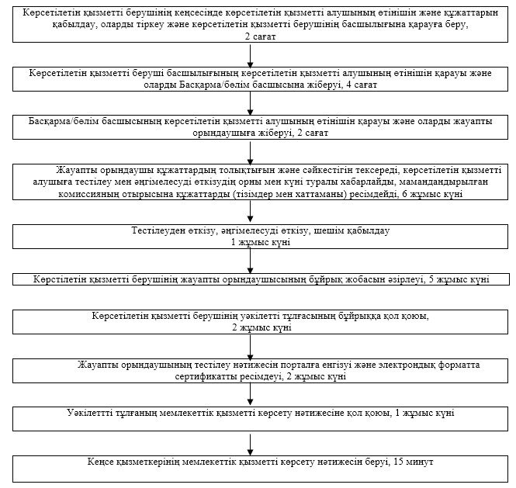

"Балалар тамағы өнімдерін, тағамға тағамдық және
биологиялық белсенді қоспаларды, генетикалық
түрлендірілген объектілерді, бояғыштарды,
дезинфекция, дезинсекция және дератизация
құралдарын, сумен және тамақ өнімдерімен
жанасатын материалдар мен бұйымдарды, адам
денсаулығына зиянды әсер ететін химиялық
заттарды, өнімдер мен заттардың жекелеген
түрлерін мемлекеттік тіркеу немесе қайта тіркеу"
мемлекеттік көрсетілетін қызмет регламентіне
2-қосымша
Портал арқылы мемлекеттік қызмет көрсету кезіндегі
функционалдық өзара іс-қимыл диаграммасы

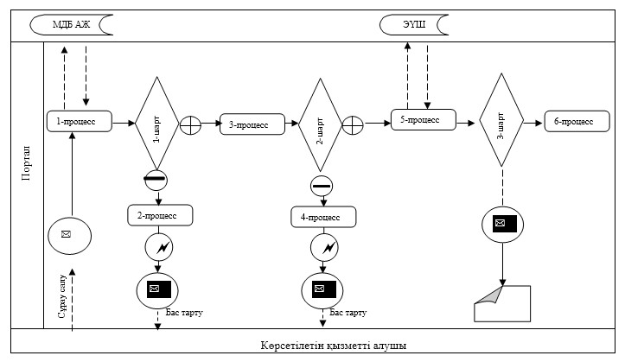

Шартты белгілер:

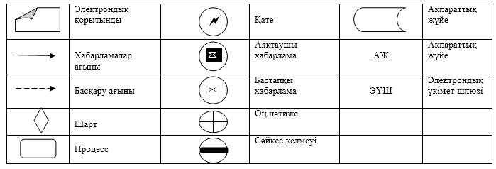

"Балалар тамағы өнімдерін, тағамға тағамдық және
биологиялық белсенді қоспаларды, генетикалық
түрлендірілген объектілерді, бояғыштарды,
дезинфекция, дезинсекция және дератизация
құралдарын, сумен және тамақ өнімдерімен
жанасатын материалдар мен бұйымдарды, адам
денсаулығына зиянды әсер ететін химиялық
заттарды, өнімдер мен заттардың жекелеген
түрлерін мемлекеттік тіркеу немесе қайта тіркеу"
мемлекеттік көрсетілетін қызмет регламентіне
3-қосымша
Мемлекеттік қызметті көрсету бизнес-процестерінің анықтамалығы

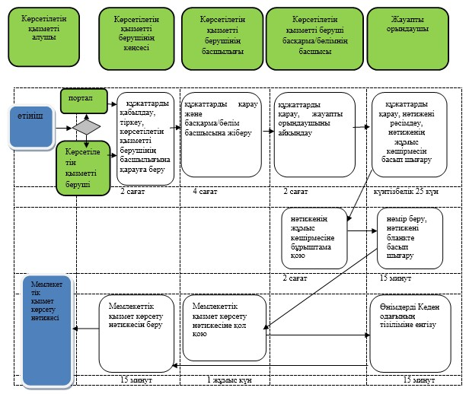

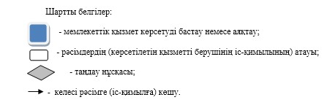

Қазақстан Республикасы
Ұлттық экономика министрінің
2015 жылғы 4 мамырдағы
№ 374 бұйрығына
2-қосымша
"Эпидемиялық маңыздылығы жоғары объектінің халықтың
санитариялық-эпидемиологиялық саламаттылығы саласындағы
нормативтік құқықтық актілерге және гигиеналық нормативтерге
сәйкестігі (сәйкес еместігі) туралы
санитариялық-эпидемиологиялық қорытынды беру" мемлекеттік
көрсетілетін қызмет регламенті
1. Жалпы ережелер
1. Мемлекеттік көрсетілетін қызметті Қазақстан Республикасы Ұлттық экономика министрлігінің Тұтынушылардың құқықтарын қорғау комитеті және оның аумақтық бөлімшелері (бұдан әрі – көрсетілетін қызметті беруші) Қазақстан Республикасы Ұлттық экономика министрінің 2014 жылғы 3 сәуірдегі № 307 бұйрығымен (Нормативтік құқықтық актілерді мемлекеттік тіркеу тізілімінде 2015 жылғы 3 мамырда № 11040 болып тіркелген) бекітілген "Эпидемиялық маңыздылығы жоғары объектінің халықтың санитариялық-эпидемиологиялық саламаттылығы саласындағы нормативтік құқықтық актілерге және гигиеналық нормативтерге сәйкестігі (сәйкес еместігі) туралы санитариялық-эпидемиологиялық қорытынды беру" мемлекеттік көрсетілетін қызмет стандартының (бұдан әрі – Стандарт) негізінде көрсетеді.
Құжаттарды қабылдау және мемлекеттік қызметті көрсету нәтижелерін беру көрсетілетін қызметті беруші арқылы кеңсе немесе www.elicense.kz веб-порталы www.e.gov.kz "электрондық үкімет" веб-порталы (бұдан әрі – портал) арқылы жүзеге асырылады.
2. Мемлекеттік қызметті көрсету нысаны – электрондық (ішінара автоматтандырылған) және (немесе) қағаз түрінде.
3. Мемлекеттік қызметті көрсету нәтижесі: объектінің халықтың санитариялық-эпидемиологиялық саламаттылығы саласындағы нормативтік құқықтық актілерге және гигиеналық нормативтерге сәйкестігі (сәйкес еместігі) туралы санитариялық-эпидемиологиялық қорытынды не стандарттың 9-1-тармағында көзделген жағдайлар мен негіздер бойынша мемлекеттік қызметті көрсетуден бас тарту туралы дәлелді жауап.
Мемлекеттік қызметті көрсету нәтижесін ұсыну нысаны: электрондық және (немесе) қағаз түрінде.
Көрсетілетін қызметті алушы қағаз жеткізгіште мемлекеттік қызмет көрсету нәтижесіне жүгінген жағдайда мемлекеттік қызметті көрсету нәтижесі электрондық нысанда ресімделеді, басып шығарылады, мөрмен және көрсетілетін қызметті берушінің уәкілетті тұлғасының қолымен куәландырылады.
Көрсетілетін қызметті алушы портал арқылы жүгінген кезде мемлекеттік көрсетілетін қызмет нәтижесі көрсетілетін қызметті алушының "жеке кабинетіне" көрсетілетін қызметті берушінің уәкілетті тұлғасының электрондық цифрлық қолтаңбасымен (бұдан әрі – ЭЦҚ) куәландырылған электрондық құжат нысанында жіберіледі.
Ескерту. 3-тармақ жаңа редакцияда – ҚР Ұлттық экономика министрінің м.а. 24.08.2016 № 382 (алғашқы ресми жарияланған күнінен кейін күнтізбелік он күн өткен соң қолданысқа енгізіледі) бұйрығымен.
2. Мемлекеттік қызметті көрсету процесінде көрсетілетін
қызметті берушінің құрылымдық бөлімшелерінің (қызметкерлерінің)
іс-қимылы тәртібінің сипаттамасы
4. Мемлекеттік қызметті көрсету бойынша рәсімдердің (іс-қимылдың) басталуы үшін негіздеме көрсетілетін қызметті берушінің Стандарттың 9-тармағында көзделген құжаттарды қоса бере отырып көрсетілетін қызметті алушының өтінішін алуы болып табылады.
5. Мемлекеттік қызмет көрсету процесiнiң құрамына кiретiн әрбiр рәсiмнiң (iс-қимылдың) мазмұны, оны орындаудың ұзақтығы:
1) көрсетілетін қызметті беруші кеңсесінің қызметкері құжаттарды қабылдауды жүзеге асырады, тіркеу жүргізеді және басшылыққа қарауға береді, орындалу уақыты – 2 (екі) сағат;
2) басшылық басқарма/бөлім басшысына қарар жазады, орындалу уақыты – 4 (төрт) сағат;
3) көрсетілетін қызметті беруші басқармасы/бөлімінің басшысы жауапты орындаушыны айқындайды, орындалу уақыты – 2 (екі) сағат;
4) жауапты орындаушы объектінің ұсынылған құжаттарға сәйкестігін тексереді, объектіні халықтың санитариялық-эпидемиологиялық саламаттылығы саласындағы нормативтік құқықтық актілерге және гигиеналық нормативтерге сәйкестігіне тексеруді жүзеге асырады, объектіні санитариялық-эпидемиологиялық тексеру актісін, мемлекеттік қызметті көрсету нәтижесін ресімдейді және басқарма/бөлім басшысына келісуге енгізеді, орындалу мерзімі – 11 (он бір) жұмыс күні;
5) басқарма/бөлім басшысы мемлекеттік қызметті көрсету нәтижесіне бұрыштама қояды, уәкілетті тұлғаға қол қоюға береді, орындалу мерзімі – 1 (бір) жұмыс күні;
6) көрсетілетін қызметті берушінің уәкілетті тұлғасы мемлекеттік қызметті көрсету нәтижесіне қол қояды және оны көрсетілетін қызметті берушінің кеңсесіне береді, орындалу мерзімі – 1 (бір) жұмыс күні;
7) кеңсе қызметкері көрсетілетін қызметті алушы (не сенімхат бойынша оның өкілі) мемлекеттік қызметті көрсету нәтижесіне өтініш берген кезден бастап 15 (он бес) минут ішінде мемлекеттік қызметті көрсету нәтижесін береді.
6. Келесi рәсiмдi (iс-қимылды) орындауды бастау үшiн негiз болатын мемлекеттiк қызметтi көрсету бойынша рәсiмнің (iс-қимылдың) нәтижелерi:
1) мемлекеттік қызметті алушының өтінішін және құжаттарын тіркеу;
2) қарау үшін көрсетілетін қызметті беруші басшысының қарары;
3) басқарма/бөлім басшысының қарары;
4) мемлекеттік қызметті көрсету нәтижесін ресімдеу, бұрыштама қоюға енгізу;
5) мемлекеттік қызметті көрсету нәтижесіне бұрыштама қою;
6) мемлекеттік қызметті көрсету нәтижесіне қол қою;
7) мемлекеттік қызметті көрсету нәтижесін беру.
3. Мемлекеттiк қызметті көрсету процесiнде көрсетiлетiн
қызметтi берушiнiң құрылымдық бөлiмшелерінің (қызметкерлерінің)
өзара iс-қимыл тәртiбiнің сипаттамасы
7. Мемлекеттiк қызмет көрсету процесіне қатысатын көрсетiлетiн қызметті берушiнің құрылымдық бөлiмшелерiнiң (қызметкерлерiнiң) тiзбесi:
1) көрсетілетін қызметті беруші кеңсесінің қызметкері;
2) көрсетілетін қызметті берушінің басшылығы;
3) көрсетілетін қызметті беруші басқармасы/бөлімінің басшысы;
4) көрсетілетін қызметті берушінің жауапты орындаушысы.
8. Әрбір рәсімнің (іс-қимылдың) ұзақтығын көрсете отырып, көрсетілетін қызметті берушінің құрылымдық бөлімшелері (қызметкерлері) арасындағы рәсімдер (іс-қимылдар) реттілігінің сипаттамасы осы регламентке 1-қосымшаға сәйкес блок-схемада келтірілген.
4. Мемлекеттік қызмет көрсету процесінде ақпараттық жүйелерді
пайдалану тәртібінің сипаттамасы
9. Портал арқылы мемлекеттік қызмет көрсету кезінде өтініш беру тәртібінің және рәсімдер (іс-қимылдар) реттілігінің сипаттамасы:
көрсетілетін қызметті алушы порталда тіркеуді жеке сәйкестендіру нөмірінің (бұдан әрі – ЖСН) және бизнес сәйкестендіру нөмірінің (бұдан әрі – БСН), сондай-ақ парольдің (порталда тіркелмеген көрсетілетін қызметті алушылар үшін жүзеге асырылады) көмегімен жүзеге асырады;
1-процесс –көрсетілетін қызметті алушының көрсетілетін қызметті алу үшін порталда ЖСН/БСН-ді және парольді енгізу процесі (авторландыру процесі);
1-шарт – ЖСН/БСН және пароль арқылы порталда тіркелген көрсетілетін қызметті алушы туралы деректердің түпнұсқалылығын тексеру;
2-процесс – көрсетілетін қызметті алушының деректерінде бұзушылықтардың болуына байланысты порталда авторландырудан бас тарту туралы хабарламаны қалыптастыру;
3-процесс – көрсетілетін қызметті алушының осы Регламентте көрсетілген көрсетілетін қызметті таңдауы, көрсетілетін қызметті көрсету үшін сұрау салу нысанын экранға шығару және оның құрылымы мен нысандық талаптарын ескере отырып, көрсетілетін қызмет алушының нысанды толтыруы (деректерді енгізуі), Стандарттың 9-тармағында көрсетілген қажетті құжаттардың көшірмелерін электрондық түрде сұрау салу нысанына бекіту, сондай-ақ сұрау салуды куәландыру (қол қою) үшін көрсетілетін қызметті алушының ЭЦҚ тіркеу куәлігін таңдауы;
2-шарт – порталда ЭЦҚ тіркеу куәлігінің қолданылу мерзімін және қайтарып алынған (күшін жойған) тіркеу куәліктері тізімінде болмауын, сондай-ақ сәйкестендіру деректерінің (сұрау салуда көрсетілген ЖСН/БСН мен ЭЦҚ тіркеу куәлігінде көрсетілген ЖСН/БСН арасындағы) сәйкестігін тексеру;
4-процесс – көрсетілетін қызметті алушының ЭЦҚ түпнұсқалылығының расталмауына байланысты сұратылып отырған көрсетілетін қызметтен бас тарту туралы хабарламаны қалыптастыру;
5-процесс – көрсетілетін қызметті берушінің сұрау салуды өңдеуі үшін көрсетілетін қызметті алушының ЭЦҚ-мен куәландырылған (қол қойылған) электрондық құжатын (көрсетілетін қызметті алушының сұрау салуын) "электрондық үкімет" шлюзі (бұдан әрі – ЭҮШ) арқылы жіберу;
3-шарт – көрсетілетін қызметті берушінің көрсетілетін қызметті алушы қоса берген Стандартта көрсетілген құжаттарға және қызметті көрсету үшін негіздерге сәйкестігін тексеруі;
6-процесс – мемлекеттік қызметті көрсету нәтижесі көрсетілетін қызметті алушыға көрсетілетін қызметті берушінің уәкілетті тұлғасының ЭЦҚ-мен куәландырылған электрондық құжаты түрінде "жеке кабинетіне" беріледі.
Портал арқылы мемлекеттік қызметті көрсету кезіндегі функционалдық өзара іс-қимыл осы Регламентке 2-қосымшаға сәйкес № 1 диаграммада келтірілген.
10. Көрсетілетін қызметті беруші арқылы мемлекеттік қызметті көрсету кезінде өтініш беру тәртібінің және рәсімдер (іс-қимылдар) реттілігінің сипаттамасы:
1-процесс – көрсетілетін қызметті беруші қызметкерінің мемлекеттік қызметті көрсету үшін "Е-лицензиялауда" логин мен парольді енгізуі (авторландыру процесі);
1-шарт – "Е-лицензиялауда" көрсетілетін қызметті берушінің тіркелген қызметкері туралы деректердің түпнұсқалылығын логин және пароль арқылы тексеру;
2-процесс – "Е-лицензиялауда" көрсетілетін қызметті беруші қызметкерінің деректерінде бұзушылықтардың болуына байланысты авторландырудан бас тарту туралы хабарламаны қалыптастыру;
3-процесс – көрсетілетін қызметті беруші қызметкерінің осы Регламентте көрсетілген көрсетілетін қызметті таңдауы, мемлекеттік қызмет көрсету үшін сұрау салу нысанын экранға шығаруы және көрсетілетін қызметті беруші қызметкерінің көрсетілетін қызметті алушының деректерін енгізуі;
4-процесс – көрсетілетін қызметті алушының деректері туралы сұрау салуды "электрондық үкімет" шлюзі арқылы "Заңды тұлғалар" мемлекеттік деректер базасына (бұдан әрі – ЗТ МДБ) немесе "Жеке тұлғалар" мемлекеттік деректер базасына (бұдан әрі – ЖТ МДБ) жіберу;
2-шарт – ЗТ МДБ-да немесе ЖТ МДБ-да көрсетілетін қызметті алушы деректерінің болуын тексеру;
5-процесс – ЗТ МДБ-да немесе ЖТ МДБ-да көрсетілетін қызметті алушы деректерінің болмауына байланысты деректерді алудың мүмкін еместігі туралы хабарлама қалыптастыру;
6-процесс – қағаз нысанда құжаттың болуы туралы белгі бөлігінде сұрау салу нысанын толтыру және көрсетілетін қызметті беруші қызметкерінің көрсетілетін қызметті алушы ұсынған қажетті құжаттарды сканерлеуі және оларды сұрау салу нысанына тіркеуі;
7-процесс – "Е-лицензиялауда" сұрау салуды тіркеу және өңдеу;
3-шарт – көрсететін қызметті берушінің рұқсат беру үшін көрсететін қызметті алушының сәйкестігін тексеруі;
8-процесс – "Е-лицензиялауда" көрсетілетін қызметті алушының деректерінде бұзушылықтардың болуына байланысты мемлекеттік қызмет көрсетуден бас тарту туралы хабарламаны қалыптастыру;
9-процесс – көрсетілетін қызметті алушының "Е-лицензиялауда" қалыптастырылған мемлекеттік қызметті көрсетудің (электрондық лицензия) нәтижесін алуы. Электрондық құжат көрсетілетін қызметті берушінің уәкілетті тұлғасының ЭЦҚ-ны пайдалануымен қалыптастырылады.
Көрсетілетін қызметті беруші арқылы мемлекеттік қызмет көрсету кезіндегі функционалдық өзара іс-қимыл осы Регламентке 2-қосымшаға сәйкес № 2 диаграммада келтірілген.
11. Мемлекеттік қызметті көрсету процесінде көрсетілетін қызметті берушінің құрылымдық бөлімшелерінің (қызметкерлерінің) өзара іс-қимыл рәсімдері (іс-қимылдары) реттілігінің сипаттамасы, сондай-ақ мемлекеттік қызмет көрсету процесінде ақпараттық жүйелерді пайдалану тәртібінің сипаттамасы осы Регламентке 3-қосымшаға сәйкес мемлекеттік қызмет көрсетудің бизнес-процестері анықтамалығында көрсетілген.
"Эпидемиялық маңыздылығы жоғары объектінің
халықтың санитариялық-эпидемиологиялық
саламаттылығы саласындағы нормативтік құқықтық
актілерге және гигиеналық нормативтерге сәйкестігі
(сәйкес еместігі) туралы санитариялық
-эпидемиологиялық қорытынды беру"
мемлекеттік көрсетілетін қызмет
регламентіне 1-қосымша
Әрбір рәсімнің (іс-қимылдың) ұзақтығын көрсете отырып,
көрсетілетін қызметті берушінің құрылымдық бөлімшелері
(қызметкерлері) арасындағы рәсімдердің (іс-қимылдардың)
реттілігі сипаттамасының блок-схемасы

"Эпидемиялық маңыздылығы жоғары объектінің
халықтың санитариялық-эпидемиологиялық
саламаттылығы саласындағы нормативтік құқықтық
актілерге және гигиеналық нормативтерге сәйкестігі
(сәйкес еместігі) туралы санитариялық
-эпидемиологиялық қорытынды беру"
мемлекеттік көрсетілетін қызмет
регламентіне 2-қосымша
Портал арқылы мемлекеттік қызмет көрсету кезіндегі
функционалдық өзара іс-қимыл диаграммасы

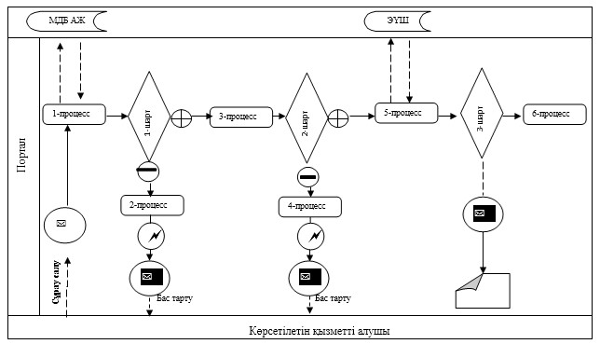

Шартты белгілер:

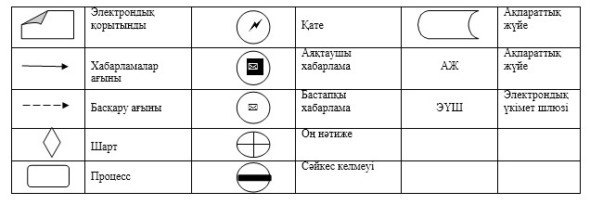

Көрсетілетін қызметті беруші арқылы мемлекеттік қызметті көрсету кезіндегі функционалдық өзара іс-қимылдың № 2 диаграммасы

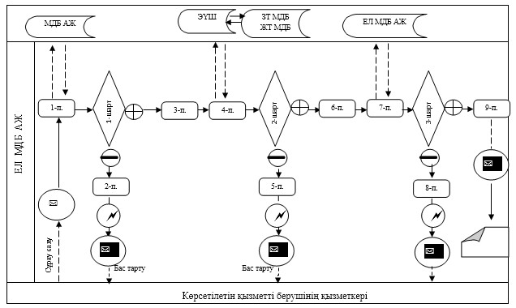

Шартты белгілер:

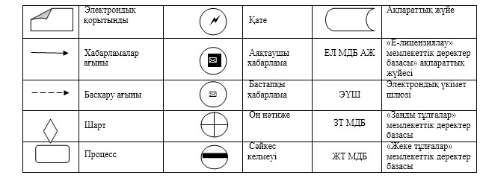

"Эпидемиялық маңыздылығы жоғары объектінің
халықтың санитариялық-эпидемиологиялық
саламаттылығы саласындағы нормативтік құқықтық
актілерге және гигиеналық нормативтерге сәйкестігі
(сәйкес еместігі) туралы санитариялық
-эпидемиологиялық қорытынды беру"
мемлекеттік көрсетілетін қызмет
регламентіне 3-қосымша
Мемлекеттік қызметті көрсету бизнес-процестерінің анықтамалығы

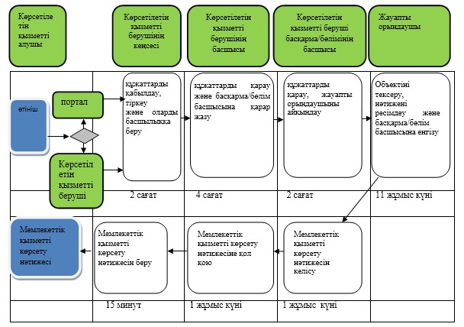

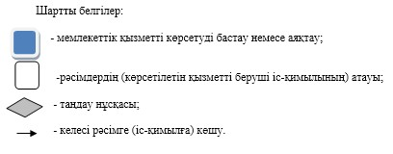

Қазақстан Республикасы
Ұлттық экономика министрінің
2015 жылғы 4 мамырдағы
№ 374 бұйрығына
3-қосымша
"Тамақ өнімін өндіру (дайындау) объектісіне есептік нөмір беру"
мемлекеттік көрсетілетін қызмет регламенті
1. Жалпы ережелер
1. Мемлекеттік көрсетілетін қызметті Қазақстан Республикасы Ұлттық экономика министрлігінің Тұтынушылардың құқықтарын қорғау комитетінің аумақтық бөлімшелері (бұдан әрі – көрсетілетін қызметті беруші) Қазақстан Республикасы Ұлттық экономика министрінің 2015 жылғы 3 сәуірдегі № 307 бұйрығымен (Нормативтік құқықтық актілерді мемлекеттік тіркеу тізілімінде № 11040 болып тіркелген) бекітілген "Тамақ өнімін өндіру (дайындау) объектісіне есептік нөмір беру" мемлекеттік көрсетілетін қызмет стандартының (бұдан әрі – Стандарт) негізінде көрсетеді.
Құжаттарды қабылдау және мемлекеттік қызмет көрсету нәтижелерін беру көрсетілетін қызметті берушінің кеңсесі немесе www.elicense.kz веб-порталы; www.egov.kz "электрондық үкімет" веб-порталы (бұдан әрі – портал) арқылы жүзеге асырылады.
Ескерту. 1-тармақ жаңа редакцияда - ҚР Ұлттық экономика министрінің 22.02.2016 № 91 (алғаш рет ресми жарияланған күнінен кейін он күнтізбелік күн өткен соң қолданысқа енгізіледі) бұйрығымен.
2. Мемлекеттік қызметті көрсету нысаны – электрондық (ішінара автоматтандырылған) және (немесе) қағаз түрінде.
3. Мемлекеттік қызметті көрсету нәтижесі – тамақ өнімін өндіру (дайындау) объектісіне есептік нөмір беру туралы растау не стандарттың 9-1-тармағында көзделген жағдайлар мен негіздер бойынша мемлекеттік қызмет көрсетуден бас тарту туралы дәлелді жауап.
Мемлекеттік қызметті көрсету нәтижесін ұсыну нысаны: электрондық және (немесе) қағаз түрінде.
Көрсетілетін қызметті алушы қағаз жеткізгіште мемлекеттік қызмет көрсету нәтижесіне жүгінген жағдайда мемлекеттік қызметті көрсету нәтижесі электрондық нысанда ресімделеді, басып шығарылады, мөрмен және көрсетілетін қызметті берушінің уәкілетті тұлғасының қолымен куәландырылады.
Көрсетілетін қызметті алушы портал арқылы жүгінген кезде мемлекеттік көрсетілетін қызмет нәтижесі көрсетілетін қызметті алушының "жеке кабинетіне" көрсетілетін қызметті берушінің уәкілетті тұлғасының электрондық цифрлық қолтаңбасымен (бұдан әрі – ЭЦҚ) куәландырылған электрондық құжат нысанында жіберіледі.
Ескерту. 3-тармақ жаңа редакцияда – ҚР Ұлттық экономика министрінің м.а. 24.08.2016 № 382 (алғашқы ресми жарияланған күнінен кейін күнтізбелік он күн өткен соң қолданысқа енгізіледі) бұйрығымен.
2. Мемлекеттік қызметті көрсету процесінде көрсетілетін
қызметті берушінің құрылымдық бөлімшелерінің (қызметкерлерінің)
іс-қимылы тәртібінің сипаттамасы
4. Мемлекеттік қызметті көрсету бойынша рәсімдердің (іс-қимылдың) басталуы үшін негіздеме көрсетілетін қызметті берушінің көрсетілетін қызметті алушының Стандарттың 9-тармағында көзделген құжаттары қоса берілген өтінішін алуы болып табылады.
5. Мемлекеттік қызметті көрсету процесiнiң құрамына кiретiн әрбiр рәсiмнiң (iс-қимылдың) мазмұны, оны орындаудың ұзақтығы:
1) көрсетілетін қызметті беруші кеңсесінің қызметкері құжаттарды қабылдауды жүзеге асырады, тіркеу жүргізеді және оларды көрсетілетін қызметті берушінің басшылығына қарауға береді, орындалу уақыты – 2 (екі) сағат;
2) көрсетілетін қызметті берушінің басшылығы көрсетілетін қызметті беруші басқармасы/бөлімінің басшысына қарар жазады, орындалу уақыты – 4 (төрт) сағат;
3) басқарма/бөлім басшысы жауапты орындаушыны айқындайды, орындалу уақыты – 2 (екі) сағат;
4) жауапты орындаушы ұсынылған құжаттар бойынша объектінің сәйкестігін тексереді, мемлекеттік қызметті көрсету нәтижесін ресімдейді және басқарма/бөлім басшысына бұрыштама қоюға береді, орындалу мерзімі – 11 (он бір) жұмыс күні;
5) басқарма/бөлім басшысы мемлекеттік қызметті көрсету нәтижесіне бұрыштама қояды және көрсетілетін қызметті берушінің уәкілетті тұлғасына береді, орындалу мерзімі – 1 (бір) жұмыс күні;
6) көрсетілетін қызметті берушінің уәкілетті тұлғасы мемлекеттік қызметті көрсету нәтижесіне қол қояды және оны кеңсеге береді, орындалу мерзімі – 1 (бір) жұмыс күні;
7) көрсетілетін қызмет берушінің кеңсесінің қызметкері көрсетілетін қызметті алушы (не сенімхат бойынша оның өкілі) мемлекеттік қызметті көрсету нәтижесіне өтініш берген сәттен бастап 15 (он бес) минут ішінде мемлекеттік қызметті көрсету нәтижесін береді.
6. Келесi рәсiмдi (iс-қимылды) орындауды бастау үшiн негiз болатын мемлекеттiк қызметтi көрсету бойынша рәсiмнің (iс-қимылдың) нәтижелерi:
1) құжаттардың көрсетілетін қызметті берушінің кеңсесінде тіркелуі;
2) басшылықтың басқарма/бөлім басшысына қарары;
3) басқарма/бөлім басшысының көрсетілетін қызметті берушінің жауапты орындаушысына қарары;
4) мемлекеттік қызметті көрсету нәтижесін ресімдеу;
5) мемлекеттік қызметті көрсету нәтижесіне бұрыштама қою;
6) мемлекеттік қызметті көрсету нәтижесіне қол қою;
7) мемлекеттік қызметті көрсету нәтижесін беру.
3. Мемлекеттiк қызметті көрсету процесiнде көрсетiлетiн
қызметтi берушiнiң құрылымдық бөлiмшелерінің (қызметкерлерінің)
өзара iс-қимыл тәртiбiнің сипаттамасы
7. Мемлекеттiк қызметті көрсету процесіне қатысатын көрсетiлетiн қызметті берушiнің құрылымдық бөлiмшелерiнiң (қызметкерлерiнiң) тiзбесi:
1) көрсетілетін қызметті беруші кеңсесінің қызметкері;
2) көрсетілетін қызметті берушінің басшылығы;
3) көрсетілетін қызметті беруші басқармасы/бөлімінің басшысы;
4) көрсетілетін қызметті берушінің жауапты орындаушысы.
8. Әрбір рәсімнің (іс-қимылдың) ұзақтығын көрсете отырып, көрсетілетін қызметті берушінің құрылымдық бөлімшелері (қызметкерлері) арасындағы рәсімдер (іс-қимылдар) реттілігінің сипаттамасы осы Регламентке 1-қосымшаға сәйкес блок-схемада келтірілген.
4. Мемлекеттік қызмет көрсету процесінде ақпараттық жүйелерді
пайдалану тәртібінің сипаттамасы
9. Портал арқылы мемлекеттік қызмет көрсету кезінде өтініш беру тәртібінің және рәсімдер (іс-қимылдар) реттілігінің сипаттамасы:
көрсетілетін қызметті алушы порталда тіркеуді жеке сәйкестендіру нөмірінің (бұдан әрі – ЖСН) және бизнес сәйкестендіру нөмірінің (бұдан әрі – БСН), сондай-ақ парольдің (порталда тіркелмеген көрсетілетін қызметті алушылар үшін жүзеге асырылады) көмегімен жүзеге асырады;
1-процесс –көрсетілетін қызметті алушының көрсетілетін қызметті алу үшін порталда ЖСН/БСН-ді және парольді енгізу процесі;
1-шарт – ЖСН/БСН және пароль арқылы порталда тіркелген көрсетілетін қызметті алушы туралы деректердің түпнұсқалылығын тексеру;
2-процесс – көрсетілетін қызметті алушының деректерінде бұзушылықтардың болуына байланысты порталда авторландырудан бас тарту туралы хабарламаны қалыптастыру;
3-процесс – көрсетілетін қызметті алушының осы регламентте көрсетілген көрсетілетін қызметті таңдауы, көрсетілетін қызметті көрсету үшін сұрау салу нысанын экранға шығару және оның құрылымы мен нысандық талаптарын ескере отырып, көрсетілетін қызмет алушының нысанды толтыруы (деректерді енгізуі), Стандарттың 9-тармағында көрсетілген қажетті құжаттардың көшірмелерін электрондық түрде сұрау салу нысанына бекіту, сондай-ақ сұрау салуды куәландыру (қол қою) үшін көрсетілетін қызметті алушының ЭЦҚ тіркеу куәлігін таңдауы;
2-шарт – порталда ЭЦҚ тіркеу куәлігінің қолданылу мерзімін және қайтарып алынған (күшін жойған) тіркеу куәліктері тізімінде болмауын, сондай-ақ сәйкестендіру деректерінің (сұрау салуда көрсетілген ЖСН/БСН мен ЭЦҚ тіркеу куәлігінде көрсетілген ЖСН/БСН арасындағы) сәйкестігін тексеру;
4-процесс – көрсетілетін қызметті алушының ЭЦҚ түпнұсқалылығының расталмауына байланысты сұратылып отырған көрсетілетін қызметтен бас тарту туралы хабарламаны қалыптастыру;
5-процесс – көрсетілетін қызметті берушінің сұрау салуды өңдеуі үшін көрсетілетін қызметті алушының ЭЦҚ-мен куәландырылған (қол қойылған) электрондық құжатын (көрсетілетін қызметті алушының сұрау салуын) "электрондық үкімет" шлюзі арқылы жіберу;
3-шарт – көрсетілетін қызметті берушінің көрсетілетін қызметті алушы қоса берген Стандартта көрсетілген құжаттарға және қызметті көрсету үшін негіздерге сәйкестігін тексеруі;
6-процесс – мемлекеттік қызметті көрсету нәтижесі көрсетілетін қызметті алушыға көрсетілетін қызметті берушінің уәкілетті тұлғасының ЭЦҚ-мен куәландырылған электрондық құжаты түрінде "жеке кабинетіне" беріледі.
Мемлекеттік қызметті портал арқылы көрсету кезіндегі функционалдық өзара іс-қимыл осы Регламентке 2-қосымшаға сәйкес № 1 диаграммада келтірілген.
10. Көрсетілетін қызметті беруші арқылы мемлекеттік қызметті көрсету кезінде өтініш беру тәртібінің және рәсімдер (іс-қимылдар) реттілігінің сипаттамасы:
1-процесс – көрсетілетін қызметті беруші қызметкерінің мемлекеттік қызметті көрсету үшін "Е-лицензиялауда" логин мен парольді енгізуі (авторландыру процесі);
1-шарт – "Е-лицензиялауда" көрсетілетін қызметті берушінің тіркелген қызметкері туралы деректердің түпнұсқалылығын логин және пароль арқылы тексеру;
2-процесс – "Е-лицензиялауда" көрсетілетін қызметті беруші қызметкерінің деректерінде бұзушылықтардың болуына байланысты авторландырудан бас тарту туралы хабарламаны қалыптастыру;
3-процесс – көрсетілетін қызметті беруші қызметкерінің осы Регламентте көрсетілген көрсетілетін қызметті таңдауы, мемлекеттік қызметті көрсету үшін сұрау салу нысанын экранға шығару және көрсетілетін қызметті беруші қызметкерінің көрсетілетін қызметті алушының деректерін енгізуі;
4-процесс – көрсетілетін қызметті алушының деректері туралы сұрау салуды "электрондық үкімет" шлюзі арқылы "Заңды тұлғалар" мемлекеттік деректер базасына (бұдан әрі – ЗТ МДБ) немесе "Жеке тұлғалар" мемлекеттік деректер базасына (бұдан әрі – ЖТ МДБ) жіберу;
2-шарт – ЗТ МДБ-да немесе ЖТ МДБ-да көрсетілетін қызметті алушы деректерінің болуын тексеру;
5-процесс – ЗТ МДБ-да немесе ЖТ МДБ-да көрсетілетін қызметті алушы деректерінің болмауына байланысты деректерді алудың мүмкін еместігі туралы хабарлама қалыптастыру;
6-процесс – қағаз нысанда құжаттың болуы туралы белгі бөлігінде сұрау салу нысанын толтыру және көрсетілетін қызметті беруші қызметкерінің көрсетілетін қызметті алушы ұсынған қажетті құжаттарды сканерлеуі және оларды сұрау салу нысанына тіркеуі;
7-процесс – "Е-лицензиялауда" сұрау салуды тіркеу және өңдеу;
3-шарт – көрсетілетін қызметті берушінің үзінді көшірме беру үшін көрсетілетін қызметті алушының сәйкестігін тексеруі;
8-процесс – "Е-лицензиялауда" көрсетілетін қызметті алушының деректерінде бұзушылықтардың болуына байланысты мемлекеттік қызметті көрсетуден бас тарту туралы хабарламаны қалыптастыру;
9-процесс – көрсетілетін қызметті алушының "Е-лицензиялауда" қалыптастырылған мемлекеттік қызмет көрсету (электрондық лицензия) нәтижесін алуы. Электрондық құжат көрсетілетін қызметті берушінің уәкілетті тұлғасының ЭЦҚ-ны пайдалануымен қалыптастырылады.
Көрсетілетін қызметті беруші арқылы мемлекеттік қызмет көрсету кезіндегі функционалдық өзара іс-қимыл осы Регламентке 2-қосымшаға сәйкес № 2 диаграммада келтірілген.
11. Мемлекеттік қызмет көрсету процесінде көрсетілетін қызметті берушінің құрылымдық бөлімшелерінің (қызметкерлерінің) өзара іс-қимыл рәсімдері (іс-қимылдары) реттілігінің сипаттамасы, сондай-ақ мемлекеттік қызмет көрсету процесінде ақпараттық жүйелерді пайдалану тәртібінің сипаттамасы осы Регламентке 3-қосымшаға сәйкес мемлекеттік қызмет көрсетудің бизнес-процестері анықтамалығында көрсетілген.
"Тамақ өнімін өндіру (дайындау) объектісіне
есептік нөмір тағайындау" мемлекеттік
көрсетілетін қызмет регламентіне
1-қосымша
Әрбір рәсімнің (іс-қимылдың) ұзақтығын көрсете отырып,
көрсетілетін қызметті берушінің құрылымдық бөлімшелері
(қызметкерлері) арасындағы рәсімдердің (іс-қимылдардың)
реттілігі сипаттамасының блок-схемасы

"Тамақ өнімін өндіру (дайындау) объектісіне
есептік нөмір тағайындау" мемлекеттік
көрсетілетін қызмет регламентіне
2-қосымша
Мемлекеттік қызметті портал арқылы көрсету кезіндегі
функционалдық өзара іс-қимыл диаграммасы
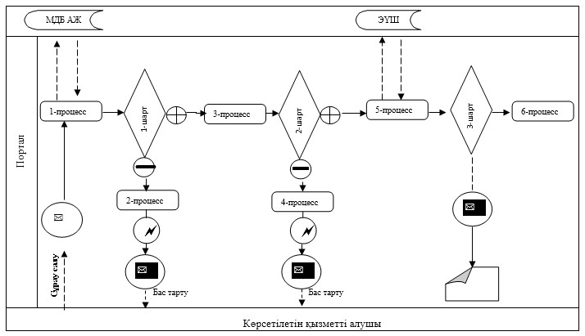

Шартты белгілер:

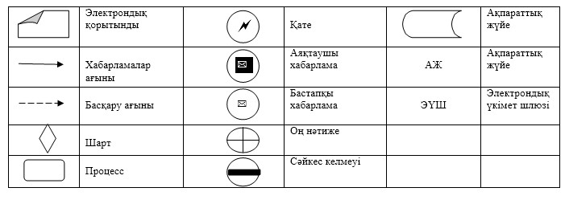

Мемлекеттік қызметті көрсетілетін қызметті беруші арқылы
көрсету кезіндегі функционалдық өзара іс-қимылдың № 2
диаграммасы
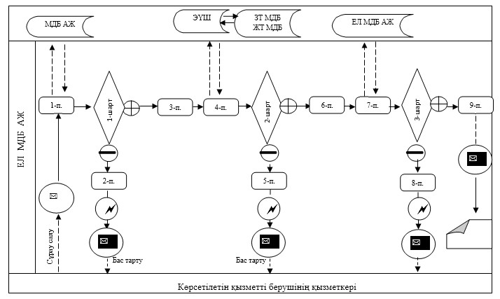

Шартты белгілер:

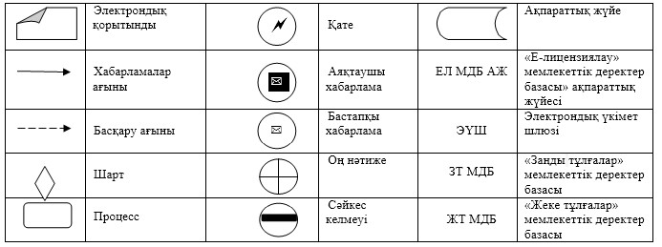

"Тамақ өнімін өндіру (дайындау) объектісіне
есептік нөмір тағайындау" мемлекеттік
көрсетілетін қызмет регламентіне
3-қосымша
Мемлекеттік қызметті көрсету бизнес-процестерінің анықтамалығы

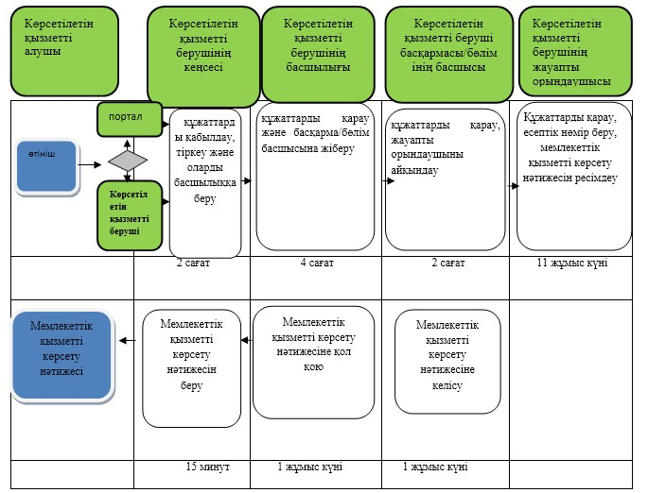

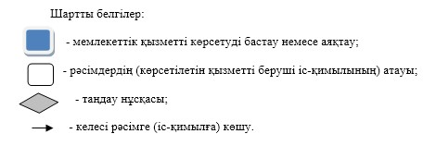

Қазақстан Республикасы
Ұлттық экономика министрінің
2015 жылғы 4 мамырдағы
№ 374 бұйрығына
4-қосымша
"Мемлекеттік санитариялық-эпидемиологиялық бақылауға және
қадағалауға жататын, эпидемиялық маңыздылығы жоғары
объектілерді салу, реконструкциялау және кеңейту жобаларына,
қалалық және ауылдық елді мекендердің, курорттық аймақтардың
құрылыс салу бас жоспарларының жобаларына және егжей-тегжейлі
жоспарлау жоспарларына санитариялық-эпидемиологиялық қорытынды
беру" мемлекеттік көрсетілетін қызмет регламенті
1. Жалпы ережелер
1. Мемлекеттік көрсетілетін қызметті Қазақстан Республикасы Ұлттық экономика министрлігінің Тұтынушылардың құқықтарын қорғау комитеті (бұдан әрі – Комитет) және оның аумақтық бөлімшелері (бұдан әрі – көрсетілетін қызметті беруші) Қазақстан Республикасы Ұлттық экономика министрінің 2015 жылғы 3 сәуірдегі № 307 бұйрығымен (Нормативтік құқықтық актілерді мемлекеттік тіркеу тізілімінде 2015 жылғы 3 мамырда № 11040 болып тіркелген) бекітілген "Мемлекеттік санитариялық-эпидемиологиялық бақылауға және қадағалауға жататын, эпидемиялық маңыздылығы жоғары объектілерді салу, реконструкциялау және кеңейту жобаларына, қалалық және ауылдық елді мекендердің, курорттық аймақтардың құрылыс салу бас жоспарларының жобаларына және егжей-тегжейлі жоспарлау жоспарларына санитариялық-эпидемиологиялық қорытынды беру" мемлекеттік көрсетілетін қызмет стандарты (бұдан әрі – Стандарт) негізінде көрсетеді:
1) Комитет:
жаңа, жеткілікті түрде зерделенбеген технологиялары бар өнеркәсіптік және азаматтық мақсаттағы объектілерді салу және реконструкциялау;
мемлекетаралық маңызы бар объектілерді салу және реконструкциялау;
егер күтілетін атмосфералық ауаны ластаудың және атмосфералық ауаға физикалық әсер етудің есептеулеріне сәйкес олар қауіптіліктің І сыныбына жататын болса, жаңа, жеткілікті түрде зерделенбеген технологиялары бар өнеркәсіптік объектілер және өндірістер үшін санитариялық-қорғаныш аймақтарын белгілеу және түзету жөніндегі құжаттама;
шикізаттың және өнімнің жаңа түрлеріне арналған стандарттар мен нормативтік құжаттардың жобаларына санитариялық-эпидемиологиялық қорытынды береді;
2) Комитеттің тұтынушылардың құқықтарын қорғау департаменттері:
осы тармақтың 1) тармақшасында көрсетілгенді қоспағанда, қауіптіліктің І және ІІ сыныбының өнеркәсіптік объектілерді және өндірістерді салу және реконструкциялау;
қауіптіліктің І және ІІ сыныптарындағы өнеркәсіптік объектілер және өндірістер үшін қоршаған ортаға зиянды заттардың және физикалық факторлардың рұқсат етілген шекті шығарындылары мен рұқсат етілген шекті төгінділері бойынша нормативтік құжаттама;
осы тармақтың 1) тармақшасында көрсетілгенді қоспағанда қауіптіліктің І және ІІ сыныптарындағы өнеркәсіптік объектілер және өндірістер үшін санитариялық-қорғаныш аймақтарын белгілеу және түзету бойынша құжаттамалар;
республикалық маңызы бар қалаларда, облыстық әкімшілік орталықтарда, курорттық аймақтарда құрылыс салу бас жоспарларының жобаларына санитариялық-эпидемиологиялық қорытынды береді;
3) Комитет Департаменттерінің аумақтық (қалалық және аудандық) тұтынушылардың құқықтарын қорғау бөлімшелері осы тармақтың 1, 2-тармақшаларында көрсетілгенді қоспағанда жобаларға санитариялық-эпидемиологиялық қорытынды береді.
Құжаттарды қабылдау және мемлекеттік қызметті көрсету нәтижесін беру:
көрсетілетін қызметті берушінің кеңсесі немесе www.elicense.kz веб-порталы арқылы;
"Азаматтарға арналған үкімет" мемлекеттік корпорациясы" коммерциялық емес акционерлік қоғамы (бұдан әрі – Мемлекеттік корпорация) арқылы;
www.е.gov.kz "электрондық үкімет" веб-порталы (бұдан әрі – портал) арқылы жүзеге асырылады.
Ескерту. 1-тармақ жаңа редакцияда - ҚР Ұлттық экономика министрінің 22.02.2016 № 91 (алғаш рет ресми жарияланған күнінен кейін он күнтізбелік күн өткен соң қолданысқа енгізіледі) бұйрығымен.
2. Мемлекеттік қызметті көрсету нысаны: электрондық (ішінара автоматтандырылған) және (немесе) қағаз түрінде.
3. Мемлекеттік қызметті көрсету нәтижесі – жобаның халықтың санитариялық-эпидемиологиялық саламаттылығы саласындағы нормативтік құқықтық актілерге, гигиеналық нормативтерге сәйкестігі (сәйкес еместігі) туралы санитариялық-эпидемиологиялық қорытындыны беру не стандарттың 9-1-тармағында көзделген жағдайлар мен негіздер бойынша мемлекеттік қызметті көрсетуден бас тарту туралы дәлелді жауап.
Мемлекеттік қызметті көрсету нәтижесін ұсыну нысаны: электрондық және (немесе) қағаз түрінде.
Көрсетілетін қызметті алушы қағаз жеткізгіште мемлекеттік қызмет көрсету нәтижесіне жүгінген жағдайда мемлекеттік қызметті көрсету нәтижесі электрондық түрде ресімделеді, басып шығарылады және мөрмен және көрсетілетін қызметті берушінің уәкілетті тұлғасының қолымен куәландырылады.
Көрсетілетін қызметті алушы портал арқылы жүгінген кезде мемлекеттік көрсетілетін қызмет нәтижесі көрсетілетін қызметті алушының "жеке кабинетіне" көрсетілетін қызметті берушінің уәкілетті тұлғасының электрондық цифрлық қолтаңбасымен (бұдан әрі – ЭЦҚ) куәландырылған электрондық құжат нысанында жіберіледі.
Ескерту. 3-тармақ жаңа редакцияда – ҚР Ұлттық экономика министрінің м.а. 24.08.2016 № 382 (алғашқы ресми жарияланған күнінен кейін күнтізбелік он күн өткен соң қолданысқа енгізіледі) бұйрығымен.
2. Мемлекеттік қызметті көрсету процесінде көрсетілетін
қызметті берушінің құрылымдық бөлімшелерінің (қызметкерлерінің)
іс-қимылы тәртібінің сипаттамасы
4. Мемлекеттік қызметті көрсету бойынша рәсімдердің (іс-қимылдың) басталуы үшін негіздеме көрсетілетін қызметті берушінің Стандарттың 9-тармағында көзделген көрсетілетін қызметті алушының өтінішін және құжаттарын алуы болып табылады.
5. Мемлекеттік қызметті көрсету процесiнiң құрамына кiретiн әрбiр рәсiмнiң (iс-қимылдың) мазмұны, оны орындаудың ұзақтығы:
1) көрсетілетін қызметті беруші кеңсесінің қызметкері құжаттарды қабылдауды жүзеге асырады, оларды тіркеуді жүргізеді және көрсетілетін қызметті берушінің басшылығына қарауға береді, орындалу уақыты – 2 (екі) сағат;
2) көрсетілетін қызметті берушінің басшылығы көрсетілетін қызметті берушінің басқарма/бөлім басшысына қарарын қояды, орындалу уақыты – 4 (төрт) сағат;
3) көрсетілетін қызметті берушінің басқарма/бөлім басшысы жауапты орындаушыны айқындайды, орындалу уақыты – 2 (екі) сағат;
4) жауапты орындаушы ұсынылған құжаттарға санитариялық-эпидемиологиялық сараптау жүргізеді, мемлекеттік қызмет көрсету нәтижесін ресімдейді, басқарма/бөлім басшысына бұрыштама қоюға енгізеді, орындалу мерзімі – 11 (он бір) жұмыс күні;
5) басқарма/бөлім басшысы мемлекеттік қызмет көрсету нәтижесіне бұрыштама қояды және көрсетілетін қызметті берушінің уәкілетті тұлғасына қол қоюға береді, орындалу мерзімі – 1 (бір) жұмыс күні;
6) көрсетілетін қызметті берушінің уәкілетті тұлғасы мемлекеттік қызметті көрсету нәтижесіне қол қояды және оны кеңсеге береді, орындалу мерзімі – 1 (бір) жұмыс күні;
7) көрсетілетін қызметті берушінің кеңсе қызметкері мемлекеттік қызмет көрсету нәтижесін қағаз түрінде береді не көрсетілетін қызметті берушінің ЭЦҚ-мен куәландырылған электрондық құжат түрінде Мемлекеттік корпорацияның ақпараттық жүйесіне немесе порталға жібереді, орындалу уақыты – көрсетілетін қызметті алушы мемлекеттік қызметті көрсету нәтижесіне жүгінген сәттен бастап 15 (он бес) минут.
Ескерту. 5-тармаққа өзгеріс енгізілді - ҚР Ұлттық экономика министрінің 22.02.2016 № 91 (алғаш рет ресми жарияланған күнінен кейін он күнтізбелік күн өткен соң қолданысқа енгізіледі) бұйрығымен.
6. Келесi рәсiмдi (iс-қимылды) орындауды бастау үшiн негiз болатын мемлекеттiк қызметтi көрсету бойынша рәсiмнің (iс-қимылдың) нәтижесi:
1) мемлекеттік қызметті алушының өтінішін және құжаттарын көрсетілетін қызметті берушінің кеңсесінде тіркеу;
2) көрсетілетін қызметті беруші басшылығының басқарма/бөлім басшысына қарары;
3) басқарма/бөлім басшысының жауапты орындаушыға беру туралы қарары;
4) мемлекеттік қызметті көрсету нәтижесін ресімдеу;
5) мемлекеттік қызметті көрсету нәтижесіне бұрыштама қою;
6) мемлекеттік қызметті көрсету нәтижесіне қол қою;
7) нәтижені көрсетілетін қызметті алушы мемлекеттік қызмет көрсету нәтижесіне жүгінген сәттен бастап беру, Мемлекеттік корпорацияның ақпараттық жүйесіне не порталға беру.
Ескерту. 6-тармаққа өзгеріс енгізілді - ҚР Ұлттық экономика министрінің 22.02.2016 № 91 (алғаш рет ресми жарияланған күнінен кейін он күнтізбелік күн өткен соң қолданысқа енгізіледі) бұйрығымен.
3. Мемлекеттiк қызметті көрсету процесiнде көрсетiлетiн
қызметтi берушiнiң құрылымдық бөлiмшелерінің (қызметкерлерінің)
өзара iс-қимыл тәртiбiнің сипаттамасы
7. Мемлекеттiк қызмет көрсету процесіне қатысатын көрсетiлетiн қызметті берушiнің құрылымдық бөлiмшелерiнiң (қызметкерлерiнiң) тiзбесi:
1) көрсетілетін қызметті беруші кеңсесінің қызметкері;
2) көрсетілетін қызметті берушінің басшылығы;
3) көрсетілетін қызметті беруші басқармасы/бөлімінің басшысы;
4) көрсетілетін қызметті берушінің жауапты орындаушысы.
8. Әрбір рәсімнің (іс-қимылдың) ұзақтығын көрсете отырып, көрсетілетін қызметті берушінің құрылымдық бөлімшелері (қызметкерлері) арасындағы рәсімдер (іс-қимылдар) реттілігінің сипаттамасы осы Регламентке 1-қосымшаға сәйкес блок-схемада келтірілген.
4. Мемлекеттік қызмет көрсету процесінде Мемлекеттік корпорациямен өзара iс-қимыл тәртiбiнің, сондай-ақ ақпараттық жүйелерді пайдалану тәртібінің сипаттамасы
Ескерту. 4-тараудың тақырыбы жаңа редакцияда - ҚР Ұлттық экономика министрінің 22.02.2016 № 91 (алғаш рет ресми жарияланған күнінен кейін он күнтізбелік күн өткен соң қолданысқа енгізіледі) бұйрығымен.
9. Мемлекеттік корпорацияға жүгіну тәртібінің сипаттамасы:
1) көрсетілетін қызметті алу үшін көрсетілетін қызметті алушы Мемлекеттік корпорацияға жүгінеді:
1-рәсім – Мемлекеттік корпорация жұмыскерінің мемлекеттік қызметті көрсету үшін "Мемлекеттік корпорация үшін интеграцияланған ақпараттық жүйесі" ақпараттық жүйесінде (бұдан әрі – Мемлекеттік корпорация ИАЖ) логинді және парольді (авторландыру процесі) енгізуі;
2-рәсім – Мемлекеттік корпорация жұмыскерінің өтінішке қол қойған тұлғаның жеке басын сәйкестендіруі;
3-рәсім – Мемлекеттік корпорация жұмыскерінің осы регламентте көрсетілген көрсетілетін қызметті таңдауы, мемлекеттік қызметті көрсету үшін сұрау салу нысанын экранға шығаруы және Мемлекеттік корпорация жұмыскерінің көрсетілетін қызметті алушының деректерін енгізуі;
4-рәсім – Мемлекеттік корпорация жұмыскерінің көрсетілетін қызметті алушының деректері туралы сұрау салуды электрондық үкімет шлюзі (бұдан әрі – ЭҮШ) арқылы "Заңды тұлғалар" мемлекеттік деректер базасына (бұдан әрі – ЗТ МДБ) немесе "Жеке тұлғалар" мемлекеттік деректер базасына (бұдан әрі – ЖТ МДБ) жіберуі;
1-шарт – ЖТ МДБ/ЗТ МДБ-да көрсетілетін қызметті алушы туралы деректердің болуын тексеру;
5-рәсім – ЗТ МДБ/ЖТ МДБ-да көрсетілетін қызметті алушы деректерінің болмауына байланысты деректерді алудың мүмкін еместігі туралы хабарлама қалыптастыру;
6-рәсім – егер Қазақстан Республикасының заңдарында өзгеше де көзделмесе, Мемлекеттік корпорация жұмыскері заңмен қорғалатын құпияны құрайтын, ақпараттық жүйеде қамтылған мәліметтерді пайдалануға көрсетілетін қызметті алушының жазбаша келісімін алады;
2-шарт – өтініштің дұрыс толтырылуы және Мемлекеттік корпорация ИАЖ-дағы тізбеге сәйкес ұсынылған құжаттар топтамасының толықтылығы;
7-рәсім – Мемлекеттік корпорация жұмыскерінің көрсетілетін қызметті алушы құжаттар топтамасын толық ұсынбаған жағдайда құжаттарды қабылдаудан бас тартуы туралы қолхат беруі;
8-рәсім – Мемлекеттік корпорация жұмыскерінің көрсетілетін қызметті алушы ұсынған құжаттар тізімін Мемлекеттік корпорация ИАЖ-ға енгізуі, құжаттарды сканерлеуі, оларды сұрау салу нысанына тіркеуі және көрсетілетін қызметті алушының жазбаша келісімі негізінде көрсетілетін қызметті алушының сұрауын, сондай-ақ оған қызметтік мақсатта қолдану үшін берілген электрондық құжаттар нысанындағы құжаттардың түпнұсқасын (көшірмесін) өзінің ЭЦҚ-мен растауы;
9-рәсім – Мемлекеттік корпорация жұмыскерінің көрсетілетін қызметті алушыдан тиісті құжаттарды қабылдағаны туралы Мемлекеттік корпорация ИАЖ-бен берілген штрих-коды бар қолхат беруі;
10-рәсім – Мемлекеттік корпорация жұмыскерінің оған қызметтік мақсатта қолдану үшін берілген ЭЦҚ-мен куәландырылған электрондық құжаттар көшірмелері нысанындағы құжаттар топтамасын көрсетілетін қызметті берушіге, оларды рұқсат беру шарттары мен талаптарына сәйкес келуі тұрғысынан қарау үшін ЭҮШ арқылы "Е-лицензиялау" мемлекеттік деректер базасы" ақпараттық жүйесіне (бұдан әрі – ЕЛ МДБ АЖ) жіберуі;
Мемлекеттік корпорация арқылы мемлекеттік қызмет көрсету кезіндегі функционалдық өзара іс-қимыл осы Регламентке 2-қосымшаға сәйкес № 1 диаграммада келтірілген.
Ескерту. 9-тармақ жаңа редакцияда - ҚР Ұлттық экономика министрінің 22.02.2016 № 91 (алғаш рет ресми жарияланған күнінен кейін он күнтізбелік күн өткен соң қолданысқа енгізіледі) бұйрығымен.
10. Портал арқылы мемлекеттік қызмет көрсету кезінде көрсетілетін қызметті беруші мен көрсетілетін қызметті алушының жүгіну тәртібінің және рәсімдер (іс-қимылдары) реттілігінің сипаттамасы:
1) көрсетілетін қызметті алушы порталда тіркеуді жеке сәйкестендіру нөмірінің (бұдан әрі – ЖСН) және бизнес сәйкестендіру нөмірінің (бұдан әрі – БСН), сондай-ақ парольдің (порталда тіркелмеген көрсетілетін қызметті алушылар үшін жүзеге асырылады) көмегімен жүзеге асырады;
2) 1-процесс –көрсетілетін қызметті алушының көрсетілетін қызметті алу үшін порталда ЖСН/БСН-ді және парольді енгізу процесі;
3) 1-шарт – ЖСН/БСН және пароль арқылы порталда тіркелген көрсетілетін қызметті алушы туралы деректердің түпнұсқалығын тексеру;
4) 2-процесс – көрсетілетін қызметті алушының деректерінде бұзушылықтардың болуына байланысты порталда авторландырудан бас тарту туралы хабарламаны қалыптастыру;
5) 3-процесс – көрсетілетін қызметті алушының осы регламентте көрсетілген көрсетілетін қызметті таңдауы, көрсетілетін қызметті көрсету үшін сұрау салу нысанын экранға шығару және оның құрылымы мен нысандық талаптарын ескере отырып, көрсетілетін қызмет алушының нысанды толтыруы (деректерді енгізуі), Стандарттың 9-тармағында көрсетілген қажетті құжаттардың көшірмелерін электрондық түрде сұрау нысанына бекіту, сондай-ақ сұрауды куәландыру (қол қою) үшін көрсетілетін қызметті алушының ЭЦҚ тіркеу куәлігін таңдауы;
6) 2-шарт – порталда ЭЦҚ тіркеу куәлігінің қолданыс мерзімін және қайтарып алынған (күшін жойған) тіркеу куәліктері тізімінде болмауын, сондай-ақ сәйкестендіру деректерінің (сұрау салуда көрсетілген ЖСН/БСН мен ЭЦҚ тіркеу куәлігінде көрсетілген ЖСН/БСН арасындағы) сәйкестігін тексеру;
7) 4-процесс – көрсетілетін қызметті алушының ЭЦҚ түпнұсқалығының расталмауына байланысты сұратылып отырған көрсетілетін қызметтен бас тарту туралы хабарламаны қалыптастыру;
8) 5-процесс – көрсетілетін қызметті берушінің сұрау салуды өңдеуі үшін көрсетілетін қызметті алушының ЭЦҚ-мен куәландырылған (қол қойылған) электрондық құжатын (көрсетілетін қызметті алушының сұрауын) "электрондық үкімет" шлюзі арқылы жіберу;
9) 3-шарт – көрсетілетін қызметті берушінің көрсетілетін қызметті алушы қоса берген Стандартта көрсетілген құжаттарға және көрсетілетін қызметтер үшін негіздерге сәйкестігін тексеруі;
10) 6-процесс – мемлекеттік қызмет көрсету нәтижесі көрсетілетін қызметті алушыға көрсетілетін қызметті берушінің уәкілетті тұлғасының ЭЦҚ-мен куәландырылған электрондық құжат түрінде "жеке кабинетіне" беріледі.
Портал арқылы мемлекеттік қызмет көрсету кезіндегі функционалдық өзара іс-қимыл осы Регламентке 2-қосымшаға сәйкес № 2 диаграммада келтірілген.
11. Көрсетілетін қызметті беруші арқылы мемлекеттік қызметті көрсету кезінде жүгіну тәртібінің және рәсімдер (іс-әрекеттер) реттілігінің сипаттамасы:
1) 1-процесс – көрсетілетін қызметті беруші қызметкерінің мемлекеттік қызметті көрсету үшін "Е-лицензиялауда" логин мен парольді енгізуі (авторландыру процесі);
2) 1-шарт – "Е-лицензиялауда" көрсетілетін қызметті берушінің тіркелген қызметкері туралы деректердің түпнұсқалығын логин және пароль арқылы тексеру;
3) 2-процесс – "Е-лицензиялауда" көрсетілетін қызметті беруші қызметкерінің деректерінде бұзушылықтардың болуына байланысты авторландырудан бас тарту туралы хабарламаны қалыптастыру;
4) 3-процесс – мемлекетттік көрсетілетін қызметті беруші қызметкерінің осы Регламентте көрсетілген мемлекеттік көрсетілетін қызметті таңдауы, мемлекеттік қызметті көрсету үшін сұрау салу нысанын экранға шығаруы және көрсетілетін қызметті беруші қызметкерінің көрсетілетін қызметті алушының деректерін енгізуі;
5) 4-процесс – көрсетілетін қызметті алушының деректері туралы сұрау салуға "электрондық үкімет" шлюзі арқылы "Заңды тұлғалар" мемлекеттік деректер базасына (бұдан әрі – ЗТ МДБ) немесе "Жеке тұлғалар" мемлекеттік деректер базасына (бұдан әрі – ЖТ МДБ) жіберу;
6) 2-шарт – ЗТ МДБ-да немесе ЖТ МДБ-да көрсетілетін қызметті алушы деректерінің болуын тексеру;
7) 5-процесс – ЗТ МДБ-да немесе ЖТ МДБ-да көрсетілетін қызметті алушы деректерінің болмауына байланысты деректерді алудың мүмкін еместігі туралы хабарлама қалыптастыру;
8) 6-процесс – қағаз нысанда құжаттың болуы туралы белгі бөлігінде сұрау салу нысанын толтыру және көрсетілетін қызметті беруші қызметкерінің көрсетілетін қызметті алушы ұсынған қажетті құжаттарды сканерлеуі және оларды сұрау салу нысанына тіркеуі;
9) 7-процесс – "Е-лицензиялауда" сұрау салуды тіркеу және өңдеу;
10) 3-шарт – көрсетілетін қызметті берушінің қорытынды беру үшін көрсететін қызметті алушының сәйкестігін тексеруі;
11) 8-процесс – "Е-лицензиялауда" көрсетілетін қызметті алушының деректерінде бұзушылықтардың болуына байланысты мемлекеттік қызметті көрсетуден бас тарту туралы хабарламаны қалыптастыру;
12) 9-процесс – көрсетілетін қызметті алушының "Е-лицензиялауда" қалыптастырылған мемлекеттік қызметті көрсету (электрондық лицензия) нәтижесін алуы. Электрондық құжат көрсетілетін қызметті берушінің уәкілетті тұлғасының ЭЦҚ-сын пайдаланып отырып қалыптастырылады.
Көрсетілетін қызметті беруші арқылы мемлекеттік қызмет көрсету кезіндегі функционалдық өзара іс-қимыл осы Регламентке 2-қосымшаға сәйкес № 3 диаграммада келтірілген.
12. Мемлекеттік қызметті көрсету процесінде көрсетілетін қызметті берушінің құрылымдық бөлімшелерінің (қызметкерлерінің) өзара іс-қимыл рәсімдері (іс-қимылдары) реттілігінің сипаттамасы, сондай-ақ мемлекеттік қызмет көрсету процесінде ақпараттық жүйелерді пайдалану тәртібінің сипаттамасы осы Регламентке 3-қосымшаға сәйкес мемлекеттік қызмет көрсетудің бизнес-процестері анықтамалығында көрсетілген.
"Мемлекеттік санитариялық-эпидемиологиялық
бақылауға және қадағалауға жататын, эпидемиялық
маңыздылығы жоғары объектілерді салу,
реконструкциялау және кеңейту жобаларына, қалалық
және ауылдық елді мекендердің, курорттық аймақтардың
құрылыс салу бас жоспарларының жобаларына
және егжей-тегжейлі жоспарлау жоспарларына
санитариялық-эпидемиологиялық қорытынды беру"
мемлекеттік көрсетілетін қызмет
регламентіне 1-қосымша
Әрбір рәсімнің (іс-қимылдың) ұзақтығын көрсете отырып, көрсетілетін қызметті берушінің құрылымдық бөлімшелері (қызметкерлері) арасындағы рәсімдердің (іс-қимылдардың) бірізділігі сипаттамасының блок-схемасы
Ескерту. 1-қосымша жаңа редакцияда - ҚР Ұлттық экономика министрінің 22.02.2016 № 91 (алғаш рет ресми жарияланған күнінен кейін он күнтізбелік күн өткен соң қолданысқа енгізіледі) бұйрығымен.

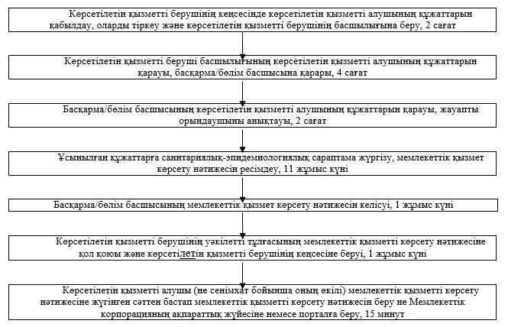

"Мемлекеттік санитариялық-эпидемиологиялық бақылауға
және қадағалауға жататын, эпидемиялық маңыздылығы жоғары
объектілерді салу, реконструкциялау және кеңейту жобаларына,
қалалық және ауылдық елді мекендердің құрылыс салу
бас жоспарларының, курорттық аймақтар жобаларына
және егжей-тегжейлі жоспарлау жоспарларына
санитариялық-эпидемиологиялық қорытынды беру"
мемлекеттік көрсетілетін қызмет регламентіне
2-қосымша
Мемлекеттік корпорация арқылы мемлекеттік қызмет көрсету
кезіндегі функционалдық өзара іс-қимылдың № 1 диаграммасы
Ескерту. 2-қосымша жаңа редакцияда - ҚР Ұлттық экономика министрінің 22.02.2016 № 91 (алғаш рет ресми жарияланған күнінен кейін он күнтізбелік күн өткен соң қолданысқа енгізіледі) бұйрығымен.

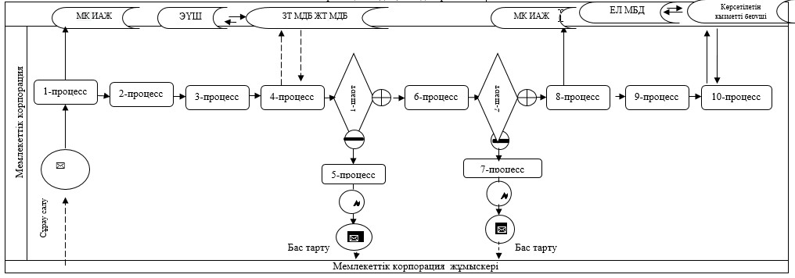

Шартты белгілер:
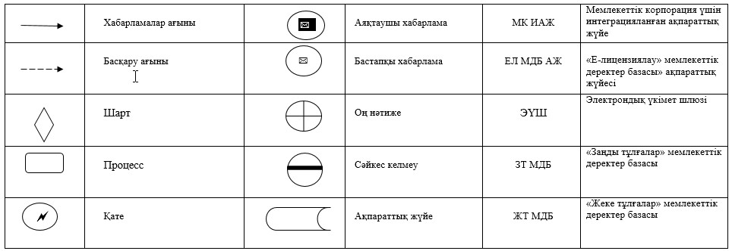

Портал арқылы мемлекеттік қызмет көрсету кезіндегі функционалдық өзара іс-қимылдың
№ 2 диаграммасы

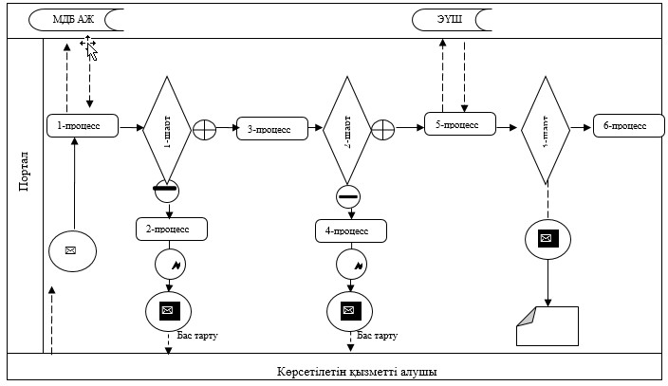

Шартты белгілер:

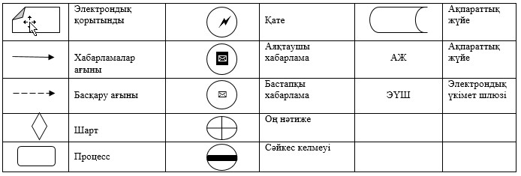

Көрсетілетін қызметті беруші арқылы мемлекеттік қызмет көрсету кезіндегі функционалдық өзара іс-қимылдың № 3 диаграммасы

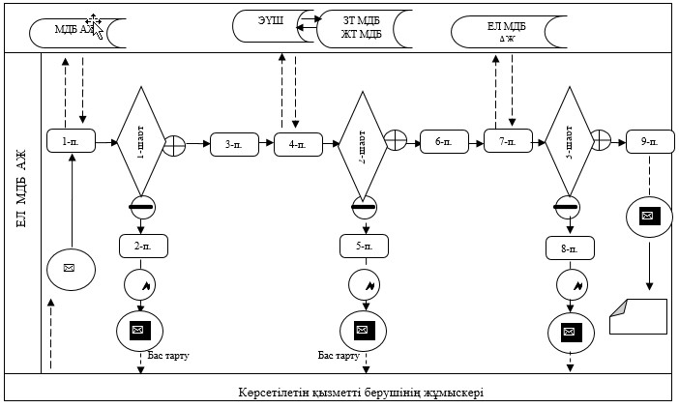

Шартты белгілер:

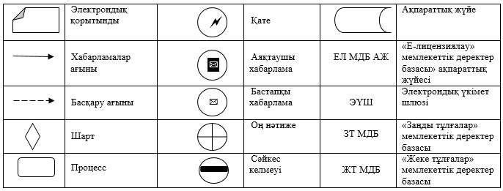

"Мемлекеттік санитариялық-эпидемиологиялық бақылауға
және қадағалауға жататын, эпидемиялық маңыздылығы жоғары
объектілерді салу, реконструкциялау және кеңейту жобаларына,
қалалық және ауылдық елді мекендердің құрылыс салу
бас жоспарларының, курорттық аймақтар жобаларына
және егжей-тегжейлі жоспарлау жоспарларына
санитариялық-эпидемиологиялық қорытынды беру"
мемлекеттік көрсетілетін қызмет регламентіне
3-қосымша
Мемлекеттік қызмет көрсету бизнес-процестерінің анықтамалығы
Ескерту. 3-қосымша жаңа редакцияда - ҚР Ұлттық экономика министрінің 22.02.2016 № 91 (алғаш рет ресми жарияланған күнінен кейін он күнтізбелік күн өткен соң қолданысқа енгізіледі) бұйрығымен.
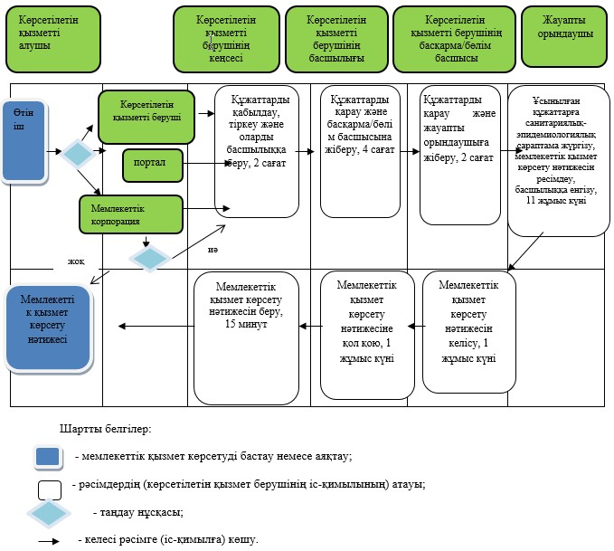

Қазақстан Республикасы
Ұлттық экономика министрінің
2015 жылғы 4 мамырдағы
№ 374 бұйрығына
5-қосымша
"І-ІV патогенді топтардың микроорганизмдерімен және
гельминттермен жұмыс істеуге рұқсат беру" мемлекеттік
көрсетілетін қызмет регламенті
1. Жалпы ережелер
1. Мемлекеттік көрсетілетін қызметті Қазақстан Республикасы Ұлттық экономика министрлігінің Тұтынушылардың құқықтарын қорғау комитеті және оның аумақтық департаменттері (бұдан әрі – көрсетілетін қызметті беруші) Қазақстан Республикасы Ұлттық экономика министрінің 2015 жылғы 3 сәуірдегі № 307 бұйрығымен (Нормативтік құқықтық актілерді мемлекеттік тіркеу тізілімінде 2015 жылғы 3 мамырда № 11040 болып тіркелген) бекітілген "I-IV патогенді топтардың микрорганизмдерімен және гельминтермен жұмыс істеуге рұқсат беру" мемлекеттік көрсетілетін қызмет стандарты (бұдан әрі – Стандарт) негізінде көрсетеді.
Құжаттарды қабылдау және мемлекеттік қызметті көрсету нәтижесін беру көрсетілетін қызметті беруші арқылы кеңсе немесе www.elicense.kz веб-порталы www.e.gov.kz "электрондық үкімет" веб-порталы (бұдан әрі – портал) арқылы жүзеге асырылады.
2. Мемлекеттік қызметті көрсету нысаны – электрондық (ішінара автоматтандырылған) және (немесе) қағаз түрінде.
3. Мемлекеттік қызметті көрсету нәтижесі: I, II, III, IV (керегі көрсетілсін) патогенді топтардың микрорганизмдерімен және гельминттермен жұмыс істеуге рұқсат беру не стандарттың 9-1-тармағында көзделген жағдайлар мен негіздер бойынша мемлекеттік қызметті көрсетуден бас тарту туралы дәлелді жауап.
Мемлекеттік қызметті көрсету нәтижесін ұсыну нысаны: электрондық және (немесе) қағаз түрінде.
Көрсетілетін қызметті алушы қағаз жеткізгіште мемлекеттік қызмет көрсету нәтижесіне жүгінген жағдайда мемлекеттік қызметті көрсету нәтижесі электрондық нысанда ресімделеді, басып шығарылады, мөрмен және көрсетілетін қызметті берушінің уәкілетті тұлғасының қолымен куәландырылады.
Көрсетілетін қызметті алушы портал арқылы жүгінген кезде мемлекеттік көрсетілетін қызмет нәтижесі көрсетілетін қызметті алушының "жеке кабинетіне" көрсетілетін қызметті берушінің уәкілетті тұлғасының электрондық цифрлық қолтаңбасымен (бұдан әрі – ЭЦҚ) куәландырылған электрондық құжат нысанында жіберіледі.
Ескерту. 3-тармақ жаңа редакцияда – ҚР Ұлттық экономика министрінің м.а. 24.08.2016 № 382 (алғашқы ресми жарияланған күнінен кейін күнтізбелік он күн өткен соң қолданысқа енгізіледі) бұйрығымен.
2. Мемлекеттік қызметті көрсету процесінде көрсетілетін
қызметті берушінің құрылымдық бөлімшелерінің (қызметкерлерінің)
іс-қимылы тәртібінің сипаттамасы
4. Мемлекеттік қызметті көрсету бойынша рәсімдердің (іс-қимылдың) басталуы үшін негіздеме көрсетілетін қызметті берушінің Стандарттың 9-тармағында көзделген көрсетілетін қызметті алушының өтінішін және құжаттарын алуы болып табылады.
5. Мемлекеттік қызметті көрсету процесiнiң құрамына кiретiн әрбiр рәсiмнiң (iс-қимылдың) мазмұны:
1) көрсетілетін қызметті беруші кеңсесінің қызметкері құжаттарды қабылдауды жүзеге асырады, стандартқа 2-қосымшаға сәйкес көрсетілетін қызметті алушыға талон береді, құжаттарды тіркеуді жүргізеді және көрсетілетін қызметті берушінің басшылығына қарауға береді, орындалу уақыты – 2 (екі) сағат;
2) көрсетілетін қызметті берушінің басшылығы қарар қояды және құжаттарды көрсетілетін қызметті беруші басқармасының/бөлімінің басшысына береді, орындалу уақыты – 4 (төрт) сағат;
3) көрсетілетін қызметті беруші басқармасы/бөлімінің басшысы жауапты орындаушыны айқындайды, орындалу уақыты – 2 (екі) сағат;
4) көрсетілетін қызметті берушінің жауапты орындаушысы құжаттарды қарайды, мемлекеттік қызметті көрсету нәтижесін ресімдейді, I-IV патогенді топтардың микрорганизмдерімен және гельминтермен жұмыс істеуге рұқсат беру жөніндегі комиссияның қарауына енгізеді, орындалу мерзімі – 9 (тоғыз) жұмыс күні;
5) I-IV патогенді топтардың микрорганизмдерімен және гельминтермен жұмыс істеуге рұқсат беру жөніндегі комиссия мемлекеттік қызмет көрсету нәтижесін қарап, бұрыштама қояды және көрсетілетін қызметті берушінің жауапты орындаушысына жібереді, орындалу мерзімі – 2 (екі) жұмыс күні;
6) көрсетілетін қызметті берушінің жауапты орындаушысы келісілген мемлекеттік қызмет көрсету нәтижесін көрсетілетін қызметті берушінің уәкілетті тұлғасына қол қоюға енгізеді, орындалу мерзімі – 1 (бір) жұмыс күні;
7) көрсетілетін қызметті берушінің уәкілетті тұлғасы мемлекеттік қызметті көрсету нәтижесіне қол қояды және кеңсеге береді, орындалу мерзімі – 1 (бір) жұмыс күні;
8) көрсетілетін қызметті беруші кеңсесінің қызметкері мемлекеттік қызметті көрсету нәтижесін береді, орындалу мерзімі – көрсетілетін қызметті алушы (не сенімхат бойынша оның өкілі) мемлекеттік қызметті көрсету нәтижесіне жүгінген кезден бастап – 15 (он бес) минут.
6. Келесi рәсiмдi (iс-қимылды) орындауды бастау үшiн негiз болатын мемлекеттiк қызметтi көрсету бойынша рәсiмнің (iс-қимылдың) нәтижесi:
1) мемлекеттік қызметті алушының өтінішін және құжаттарын көрсетілетін қызметті берушінің кеңсесінде тіркеу;
2) көрсетілетін қызметті беруші басшылығының көрсетілетін қызметті беруші басқармасы/бөлімінің басшысына қарары;
3) басқарма/бөлім басшысының жауапты орындаушыға қарары;
4) мемлекеттік қызметті көрсету нәтижесін I-IV патогенді топтардың микрорганизмдерімен және гельминтермен жұмыс істеуге рұқсат беру жөніндегі комиссияның қарауына енгізу;
5) мемлекеттік қызметті көрсету нәтижесіне бұрыштама қою;
6) мемлекеттік қызметті көрсету нәтижесін көрсетілетін қызмет берушінің уәкілетті тұлғасына енгізу;
7) мемлекеттік қызметті көрсету нәтижесіне қол қою;
8) нәтижені көрсетілетін қызметті алушы мемлекеттік қызмет көрсету нәтижесіне жүгінген кезден бастап беру.
3. Мемлекеттiк қызметті көрсету процесiнде көрсетiлетiн
қызметтi берушiнiң құрылымдық бөлiмшелерінің (қызметкерлерінің)
өзара iс-қимыл тәртiбiнің сипаттамасы
7. Мемлекеттiк қызметті көрсету процесіне қатысатын көрсетiлетiн қызметті берушiнің құрылымдық бөлiмшелерiнiң (қызметкерлерiнiң) тiзбесi:
1) көрсетілетін қызметті беруші кеңсесінің қызметкері;
2) көрсетілетін қызметті берушінің басшылығы;
3) көрсетілетін қызметті беруші басқармасы/бөлімінің басшысы;
4) I-IV патогенді топтардың микрорганизмдерімен және гельминтермен жұмыс істеуге рұқсат беру жөніндегі комиссия;
5) көрсетілетін қызметті берушінің жауапты орындаушысы.
8. Әрбір рәсімнің (іс-қимылдың) ұзақтығын көрсете отырып, көрсетілетін қызметті берушінің құрылымдық бөлімшелері (қызметкерлері) арасындағы рәсімдер (іс-қимылдар) реттілігінің сипаттамасы осы регламентке 1-қосымшаға сәйкес блок-схемада келтірілген.
4. Мемлекеттік қызмет көрсету процесінде ақпараттық жүйені
пайдалану тәртібінің сипаттамасы
9. Портал арқылы мемлекеттік қызмет көрсету кезінде жүгіну тәртібінің және рәсімдер (іс-қимылдар) реттілігінің сипаттамасы:
1) көрсетілетін қызметті алушы порталда тіркеуді жеке сәйкестендіру нөмірінің (бұдан әрі – ЖСН) және бизнес сәйкестендіру нөмірінің (бұдан әрі – БСН), сондай-ақ парольдің (порталда тіркелмеген көрсетілетін қызметті алушылар үшін жүзеге асырылады) көмегімен жүзеге асырады;
2) 1-процесс –көрсетілетін қызметті алушының көрсетілетін қызметті алу үшін порталда ЖСН/БСН-ді және парольді енгізу процесі;
3) 1-шарт – ЖСН/БСН және пароль арқылы порталда тіркелген көрсетілетін қызметті алушы туралы деректердің түпнұсқалылығын тексеру;
4) 2-процесс – көрсетілетін қызметті алушының деректерінде бұзушылықтардың болуына байланысты порталда авторландырудан бас тарту туралы хабарламаны қалыптастыру;
5) 3-процесс – көрсетілетін қызметті алушының осы регламентте көрсетілген көрсетілетін қызметті таңдауы, көрсетілетін қызметті көрсету үшін сұрау салу нысанын экранға шығару және оның құрылымы мен нысандық талаптарын ескере отырып, көрсетілетін қызмет алушының нысанды толтыруы (деректерді енгізуі), Стандарттың 9-тармағында көрсетілген қажетті құжаттардың көшірмелерін электрондық түрде сұрау салу нысанына бекіту, сондай-ақ сұрау салуды куәландыру (қол қою) үшін көрсетілетін қызметті алушының ЭЦҚ тіркеу куәлігін таңдауы;
6) 2-шарт – порталда ЭЦҚ тіркеу куәлігінің қолданыс мерзімін және қайтарып алынған (күшін жойған) тіркеу куәліктері тізімінде болмауын, сондай-ақ сәйкестендіру деректерінің (сұрау салуда көрсетілген ЖСН/БСН мен ЭЦҚ тіркеу куәлігінде көрсетілген ЖСН/БСН арасындағы) сәйкестігін тексеру;
7) 4-процесс – көрсетілетін қызметті алушының ЭЦҚ түпнұсқалығының расталмауына байланысты сұратылып отырған көрсетілетін қызметтен бас тарту туралы хабарламаны қалыптастыру;
8) 5-процесс – көрсетілетін қызметті берушінің сұрау салуды өңдеуі үшін көрсетілетін қызметті алушының ЭЦҚ-мен куәландырылған (қол қойылған) электрондық құжатын (көрсетілетін қызметті алушының сұрау салуын) "электрондық үкімет" шлюзі арқылы жіберуі;
9) 3-шарт – көрсетілетін қызметті берушінің көрсетілетін қызметті алушы қоса берген Стандартта көрсетілген құжаттарға және көрсетілетін қызметтер үшін негіздерге сәйкестігін тексеруі;
10) 6-процесс – мемлекеттік қызметті көрсету нәтижесі көрсетілетін қызметті алушыға көрсетілетін қызметті берушінің уәкілетті тұлғасының ЭЦҚ-мен куәландырылған электрондық құжаты түрінде "жеке кабинетіне" беріледі.
Портал арқылы мемлекеттік қызмет көрсету кезіндегі функционалдық өзара іс-қимыл осы Регламентке 2-қосымшаға сәйкес № 1 диаграммада келтірілген.
10. Көрсетілетін қызметті беруші арқылы мемлекеттік қызметті көрсету кезінде жүгіну тәртібінің және рәсімдер (іс-қимылдар) реттілігінің сипаттамасы:
1) 1-процесс – көрсетілетін қызметті беруші қызметкерінің мемлекеттік қызметті көрсету үшін "Е-лицензиялауда" логинді және парольді енгізуі (авторландыру процесі);
2) 1-шарт – "Е-лицензиялауда" көрсетілетін қызметті берушінің тіркелген қызметкері туралы деректердің түпнұсқалығын логин және пароль арқылы тексеру;
3) 2-процесс – "Е-лицензиялауда" көрсетілетін қызметті беруші қызметкерінің деректерінде бұзушылықтардың болуына байланысты авторландырудан бас тарту туралы хабарламаны қалыптастыру;
4) 3-процесс – көрсетілетін қызметті беруші қызметкерінің осы Регламентте көрсетілген мемлекеттік көрсетілетін қызметті таңдауы, мемлекеттік қызмет көрсету үшін сұрау салу нысанын экранға шығаруы және көрсетілетін қызметті беруші қызметкерінің көрсетілетін қызметті алушының деректерін енгізуі;
5) 4-процесс – көрсетілетін қызметті алушының деректері туралы сұрау салуды "электрондық үкімет" шлюзі арқылы "Заңды тұлғалар" мемлекеттік деректер базасына (бұдан әрі – ЗТ МДБ) немесе "Жеке тұлғалар" мемлекеттік деректер базасына (бұдан әрі – ЖТ МДБ) жіберу;
6) 2-шарт – ЗТ МДБ-да немесе ЖТ МДБ-да көрсетілетін қызметті алушы деректерінің болуын тексеру;
7) 5-процесс – ЗТ МДБ-да немесе ЖТ МДБ-да көрсетілетін қызметті алушы деректерінің болмауына байланысты деректерді алудың мүмкін еместігі туралы хабарлама қалыптастыру;
8) 6-процесс – қағаз нысанда құжаттың болуы туралы белгі бөлігінде сұрау салу нысанын толтыру және көрсетілетін қызметті беруші қызметкерінің көрсетілетін қызметті алушы ұсынған қажетті құжаттарды сканерлеуі және оларды сұрау салу нысанына тіркеуі;
9) 7-процесс – "Е-лицензиялауда" сұрауды тіркеу және өңдеу;
10) 3-шарт – көрсетілетін қызметті берушінің рұқсат беру үшін көрсетілетін қызметті алушының сәйкестігін тексеруі;
11) 8-процесс – "Е-лицензиялауда" көрсетілетін қызметті алушының деректерінде бұзушылықтардың болуына байланысты мемлекеттік қызмет көрсетуден бас тарту туралы хабарламаны қалыптастыру;
12) 9-процесс – көрсетілетін қызметті алушының "Е-лицензиялауда" қалыптастырылған мемлекеттік қызметті көрсету (электрондық лицензия) нәтижесін алуы. Электрондық құжат көрсетілетін қызметті берушінің уәкілетті тұлғасының ЭЦҚ-сын пайдалана отырып қалыптастырылады.
Көрсетілетін қызметті беруші арқылы мемлекеттік қызмет көрсету кезіндегі функционалдық өзара іс-қимыл осы Регламентке 2-қосымшаға сәйкес № 2 диаграммада келтірілген.
11. Мемлекеттік қызметті көрсету процесінде көрсетілетін қызметті берушінің құрылымдық бөлімшелерінің (қызметкерлерінің) өзара іс-қимыл рәсімдері (іс-қимылдары) реттілігінің сипаттамасы, сондай-ақ мемлекеттік қызмет көрсету процесінде ақпараттық жүйелерді пайдалану тәртібінің сипаттамасы осы Регламентке 3-қосымшаға сәйкес мемлекеттік қызмет көрсетудің бизнес-процестері анықтамалығында көрсетілген.
"І-ІV патогенді топтардың
микроорганизмдерімен және гельминттермен
жұмыс істеуге рұқсат беру"
мемлекеттік көрсетілетін
қызмет регламентіне
1-қосымша
Әрбір рәсімнің (іс-қимылдың) ұзақтығын көрсете отырып,
көрсетілетін қызметті берушінің құрылымдық бөлімшелері
(қызметкерлері) арасындағы рәсімдердің (іс-қимылдардың)
реттілігі сипаттамасының блок-схемасы

"І-ІV патогенді топтардың
микроорганизмдерімен және гельминттермен
жұмыс істеуге рұқсат беру"
мемлекеттік көрсетілетін
қызмет регламентіне
2-қосымша
Портал арқылы мемлекеттік қызмет көрсету кезіндегі
функционалдық өзара іс-қимылдың № 1 диаграммасы

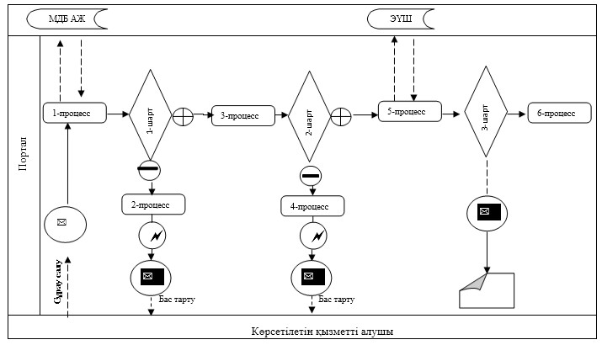

Шартты белгілер:

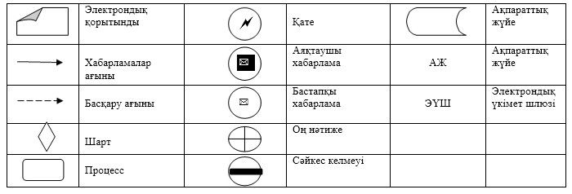

Көрсетілетін қызметті беруші арқылы мемлекеттік қызмет көрсету
кезіндегі функционалдық өзара іс-қимылдың № 2 диаграммасы

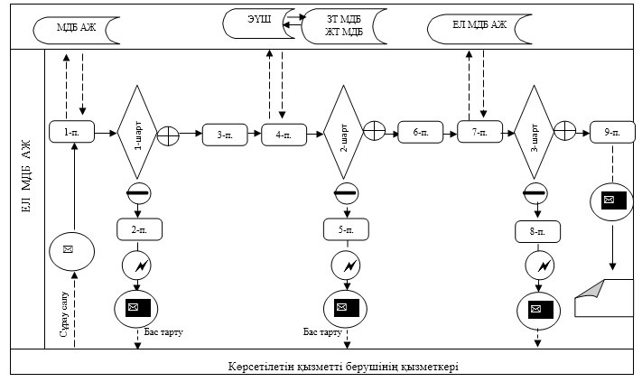

Шартты белгілер:

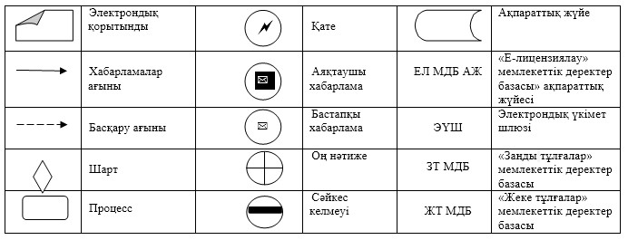

"І-ІV патогенді топтардың
микроорганизмдерімен және гельминттермен
жұмыс істеуге рұқсат беру"
мемлекеттік көрсетілетін
қызмет регламентіне
3-қосымша
Мемлекеттік қызмет көрсету бизнес-процестерінің анықтамалығы

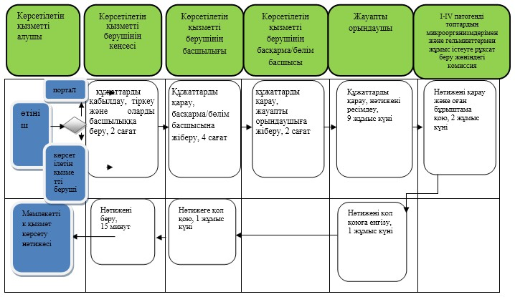

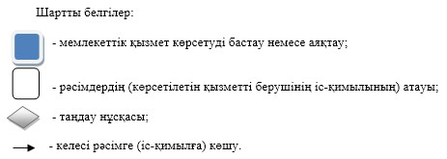

Қазақстан Республикасы
Ұлттық экономика министрінің
2015 жылғы 4 мамырдағы
№ 374 бұйрығына
6-қосымша
"Тамақ өнімінің жарамдылық мерзімдерін және оны сақтау
шарттарын келісу туралы санитариялық-эпидемиологиялық қорытынды
беру" мемлекеттік көрсетілетін қызмет регламенті
1. Жалпы ережелер
1. Мемлекеттік көрсетілетін қызметті Қазақстан Республикасы Ұлттық экономика министрлігінің Тұтынушылардың құқықтарын қорғау комитеті және оның аумақтық бөлімшелері (бұдан әрі – көрсетілетін қызметті беруші) Қазақстан Республикасы Ұлттық экономика министрінің 2015 жылғы 3 сәуірдегі № 307 бұйрығымен (Нормативтік құқықтық актілерді мемлекеттік тіркеу тізілімінде 2015 жылғы 3 мамырда № 11040 болып тіркелген) бекітілген "Тамақ өнімінің жарамдылық мерзімдерін және оны сақтау шарттарын келісу туралы санитариялық-эпидемиологиялық қорытынды беру" мемлекеттік көрсетілетін қызмет стандарты (бұдан әрі – Стандарт) негізінде көрсетеді.
Құжаттарды қабылдау және мемлекеттік қызметті көрсету нәтижесін беру көрсетілетін қызметті беруші арқылы кеңсе немесе www.elicense.kz веб-порталы www.e.gov.kz "электрондық үкімет" веб-порталы (бұдан әрі – портал) арқылы жүзеге асырылады.
2. Мемлекеттік қызметті көрсету нысаны – электрондық (ішінара автоматтандырылған) және (немесе) қағаз түрінде.
3. Мемлекеттік қызметті көрсету нәтижесі – тамақ өнімінің жарамдылық мерзімдерін және оны сақтау шарттарын келісу туралы санитариялық-эпидемиологиялық қорытынды беру не стандарттың 9-1-тармағында көзделген жағдайлар мен негіздер бойынша мемлекеттік қызметті көрсетуден бас тарту туралы дәлелді жауап.
Мемлекеттік қызметті көрсету нәтижесін ұсыну нысаны: электрондық және (немесе) қағаз түрінде.
Көрсетілетін қызметті алушы қағаз жеткізгіште мемлекеттік қызмет көрсету нәтижесіне жүгінген жағдайда мемлекеттік қызметті көрсету нәтижесі электрондық нысанда ресімделеді, басып шығарылады және мөрмен және көрсетілетін қызметті берушінің уәкілетті тұлғасының қолымен куәландырылады.
Көрсетілетін қызметті алушы портал арқылы жүгінген кезде мемлекеттік көрсетілетін қызмет нәтижесі көрсетілетін қызметті алушының "жеке кабинетіне" көрсетілетін қызметті берушінің уәкілетті тұлғасының электрондық цифрлық қолтаңбасымен (бұдан әрі – ЭЦҚ) куәландырылған электрондық құжат нысанында жіберіледі.
Ескерту. 3-тармақ жаңа редакцияда – ҚР Ұлттық экономика министрінің м.а. 24.08.2016 № 382 (алғашқы ресми жарияланған күнінен кейін күнтізбелік он күн өткен соң қолданысқа енгізіледі) бұйрығымен.
2. Мемлекеттік қызметті көрсету процесінде көрсетілетін
қызметті берушінің құрылымдық бөлімшелерінің (қызметкерлерінің)
іс-қимылы тәртібінің сипаттамасы
4. Мемлекеттік қызметті көрсету бойынша рәсімдердің (іс-қимылдың) басталуы үшін негіздеме көрсетілетін қызметті берушінің Стандарттың 9-тармағында көзделген құжаттарды қоса бере отырып көрсетілетін қызметті алушының өтінішін алуы болып табылады.
5. Мемлекеттік қызметті көрсету процесiнiң құрамына кiретiн әрбiр рәсiмнiң (iс-қимылдың) мазмұны, оны орындаудың ұзақтығы:
1) көрсетілетін қызметті беруші кеңсесінің қызметкері құжаттарды қабылдауды жүзеге асырады, оларды тіркеуді жүргізеді және көрсетілетін қызметті берушінің басшылығына қарауға береді, орындалу уақыты– 2 (екі) сағат;
2) көрсетілетін қызметті берушінің басшылығы қарарын қояды және құжаттарды көрсетілетін қызметті беруші басқармасы/бөлімінің басшысына береді, орындалу уақыты – 4 (төрт) сағат;
3) көрсетілетін қызметті беруші басқармасы/бөлімінің басшысы жауапты орындаушыны айқындайды, орындалу уақыты – 2 (екі) сағат;
4) жауапты орындаушы ұсынылған құжаттарды қарайды, мемлекеттік қызметті көрсету нәтижесін ресімдейді және басқарма/бөлім басшысына бұрыштама қоюға енгізеді, орындалу мерзімі – 11 (он бір) жұмыс күні;
5) басқарма/бөлім басшысы мемлекеттік қызметті көрсету нәтижесіне бұрыштама қояды және көрсетілетін қызметті берушінің уәкілетті тұлғасына қол қоюға береді, орындалу мерзімі – 1 (бір) жұмыс күні;
6) көрсетілетін қызметті берушінің уәкілетті тұлғасы мемлекеттік қызметті көрсету нәтижесіне қол қояды және кеңсеге береді, орындалу мерзімі – 1 (бір) жұмыс күні;
7) көрсетілетін қызметті беруші кеңсесінің қызметкері мемлекеттік қызметті көрсету нәтижесін береді, орындалу мерзімі – көрсетілетін қызметті алушы (не сенімхат бойынша оның өкілі) мемлекеттік қызметті көрсету нәтижесіне жүгінген кезден бастап – 15 (он бес) минут.
6. Келесi рәсiмдi (iс-қимылды) орындауды бастау үшiн негiз болатын мемлекеттiк қызметтi көрсету бойынша рәсiмнің (iс-қимылдың) нәтижесi:
1) көрстілетін қызметті алушының өтінішін және құжаттарын тіркеу;
2) қарау үшін көрсетілетін қызметті беруші басшылығының қарары;
3) басқарма/бөлім басшысының жауапты орындаушыға қарары;
4) мемлекеттік қызметті көрсету нәтижесін ресімдеу;
5) мемлекеттік қызметті көрсету нәтижесіне бұрыштама қою;
6) мемлекеттік қызметті көрсету нәтижесіне қол қою;
7) мемлекеттік қызметті көрсету нәтижесін беру.
3. Мемлекеттiк қызметті көрсету процесiнде көрсетiлетiн
қызметтi берушiнiң құрылымдық бөлiмшелерінің (қызметкерлерінің)
өзара iс-қимыл тәртiбiнің сипаттамасы
7. Мемлекеттiк қызметті көрсету процесіне қатысатын көрсетiлетiн қызметті берушiнің құрылымдық бөлiмшелерiнiң (қызметкерлерiнiң) тiзбесi:
1) көрсетілетін қызметті беруші кеңсесінің қызметкері;
2) көрсетілетін қызметті берушінің басшылығы;
3) көрсетілетін қызметті беруші басқармасы/бөлімінің басшысы;
4) көрсетілетін қызметті берушінің жауапты орындаушысы.
8. Әрбір рәсімнің (іс-қимылдың) ұзақтығын көрсете отырып, көрсетілетін қызметті берушінің құрылымдық бөлімшелері (қызметкерлері) арасындағы рәсімдер (іс-қимылдар) реттілігінің сипаттамасы осы Регламентке 1-қосымшаға сәйкес блок-схемада келтірілген.
4. Мемлекеттік қызмет көрсету процесінде ақпараттық жүйелерді
пайдалану тәртібінің сипаттамасы
9. Портал арқылы мемлекеттік қызмет көрсету кезінде жүгіну тәртібінің және рәсімдер (іс-қимылдар) реттілігінің сипаттамасы:
1) көрсетілетін қызметті алушы порталда тіркеуді жеке сәйкестендіру нөмірінің (бұдан әрі – ЖСН) және бизнес сәйкестендіру нөмірінің (бұдан әрі – БСН), сондай-ақ парольдің (порталда тіркелмеген көрсетілетін қызметті алушылар үшін жүзеге асырылады) көмегімен жүзеге асырады;
2) 1-процесс –көрсетілетін қызметті алушының көрсетілетін қызметті алу үшін порталда ЖСН/БСН-ді және парольді енгізу процесі;
3) 1-шарт – ЖСН/БСН және пароль арқылы порталда тіркелген көрсетілетін қызметті алушы туралы деректердің түпнұсқалылығын тексеру;
4) 2-процесс – көрсетілетін қызметті алушының деректерінде бұзушылықтардың болуына байланысты порталда авторландырудан бас тарту туралы хабарламаны қалыптастыру;
5) 3-процесс – көрсетілетін қызметті алушының осы регламентте көрсетілген көрсетілетін қызметті таңдауы, көрсетілетін қызметті көрсету үшін сұрау салу нысанын экранға шығару және оның құрылымы мен нысандық талаптарын ескере отырып, көрсетілетін қызмет алушының нысанды толтыруы (деректерді енгізуі), Стандарттың 9-тармағында көрсетілген қажетті құжаттардың көшірмелерін электрондық түрде сұрау салу нысанына бекіту, сондай-ақ сұрауды куәландыру (қол қою) үшін көрсетілетін қызметті алушының ЭЦҚ тіркеу куәлігін таңдауы;
6) 2-шарт – порталда ЭЦҚ тіркеу куәлігінің қолданыс мерзімін және қайтарып алынған (күшін жойған) тіркеу куәліктері тізімінде болмауын, сондай-ақ сәйкестендіру деректерінің (сұрау салуда көрсетілген ЖСН/БСН мен ЭЦҚ тіркеу куәлігінде көрсетілген ЖСН/БСН арасындағы) сәйкестігін тексеру;
7) 4-процесс – көрсетілетін қызметті алушының ЭЦҚ түпнұсқалығының расталмауына байланысты сұратылып отырған көрсетілетін қызметтен бас тарту туралы хабарламаны қалыптастыру;
8) 5-процесс – көрсетілетін қызметті берушінің сұрауды өңдеуі үшін көрсетілетін қызметті алушының ЭЦҚ-мен куәландырылған (қол қойылған) электрондық құжатын (көрсетілетін қызметті алушының сұрауын) "электрондық үкімет" шлюзі арқылы жіберу;
9) 3-шарт – көрсетілетін қызметті берушінің көрсетілетін қызметті алушы қоса берген Стандартта көрсетілген құжаттарға және көрсетілетін қызметтер үшін негіздерге сәйкестігін тексеруі;
10) 6-процесс – мемлекеттік қызмет көрсету нәтижесі көрсетілетін қызметті алушыға көрсетілетін қызметті берушінің уәкілетті тұлғасының ЭЦҚ-мен куәландырылған электрондық құжаты түрінде "жеке кабинетіне" беріледі.
Портал арқылы мемлекеттік қызмет көрсету кезіндегі функционалдық өзара іс-қимыл осы Регламентке 2-қосымшаға сәйкес № 1 диаграммада келтірілген.
10. Көрсетілетін қызметті беруші арқылы мемлекеттік қызметті көрсету кезінде жүгіну тәртібінің және рәсімдер (іс-қимылдар) реттілігінің сипаттамасы:
1) 1-процесс – көрсетілетін қызметті беруші қызметкерінің мемлекеттік қызметті көрсету үшін "Е-лицензиялауда" логин мен парольді енгізуі (авторландыру процесі);
2) 1-шарт – "Е-лицензиялауда" көрсетілетін қызметті берушінің тіркелген қызметкері туралы деректердің түпнұсқалығын логин және пароль арқылы тексеру;
3) 2-процесс – "Е-лицензиялауда" көрсетілетін қызметті беруші қызметкерінің деректерінде бұзушылықтардың болуына байланысты авторландырудан бас тарту туралы хабарламаны қалыптастыру;
4) 3-процесс – мемлекеттік көрсетілетін қызметті беруші қызметкерінің осы Регламентте көрсетілген мемлекеттік көрсетілетін қызметті таңдауы, мемлекеттік қызмет көрсету үшін сұрау салу нысанын экранға шығаруы және көрсетілетін қызметті беруші қызметкерінің көрсетілетін қызметті алушының деректерін енгізуі;
5) 4-процесс – көрсетілетін қызметті алушының деректері туралы сұрау салуды "электрондық үкімет" шлюзі арқылы "Заңды тұлғалар" мемлекеттік деректер базасына (бұдан әрі – ЗТ МДБ) немесе "Жеке тұлғалар" мемлекеттік деректер базасына (бұдан әрі – ЖТ МДБ) жіберу;
6) 2-шарт – ЗТ МДБ-да немесе ЖТ МДБ-да көрсетілетін қызметті алушы деректерінің болуын тексеру;
7) 5-процесс – ЗТ МДБ-да немесе ЖТ МДБ-да көрсетілетін қызметті алушы деректерінің болмауына байланысты деректерді алудың мүмкін еместігі туралы хабарлама қалыптастыру;
8) 6-процесс – қағаз нысанда құжаттың болуы туралы белгі бөлігінде сұрау салу нысанын толтыру және көрсетілетін қызметті беруші қызметкерінің көрсетілетін қызметті алушы ұсынған қажетті құжаттарды сканерлеуі және оларды сұрау салу нысанына тіркеуі;
9) 7-процесс – "Е-лицензиялауда" сұрауды тіркеу және өңдеу;
10) 3-шарт – көрсетілетін қызметті берушінің келісім беру үшін көрсетілетін қызметті алушының сәйкестігін тексеруі;
11) 8-процесс – "Е-лицензиялауда" көрсетілетін қызметті алушының деректерінде бұзушылықтардың болуына байланысты мемлекеттік қызметті көрсетуден бас тарту туралы хабарламаны қалыптастыру;
12) 9-процесс – көрсетілетін қызметті алушының "Е-лицензиялауда" қалыптастырылған мемлекеттік қызметті көрсету (электрондық лицензия) нәтижесін алуы. Электрондық құжат көрсетілетін қызметті берушінің уәкілетті тұлғасының ЭЦҚ-сын пайдалана отырып қалыптастырылады.
Көрсетілетін қызметті беруші арқылы мемлекеттік қызмет көрсету кезіндегі функционалдық өзара іс-қимыл осы Регламентке 2-қосымшаға сәйкес № 2 диаграммада келтірілген.
11. Мемлекеттік қызметті көрсету процесінде көрсетілетін қызметті берушінің құрылымдық бөлімшелерінің (қызметкерлерінің) өзара іс-қимыл рәсімдері (іс-қимылдары) реттілігінің сипаттамасы, сондай-ақ мемлекеттік қызмет көрсету процесінде ақпараттық жүйелерді пайдалану тәртібінің сипаттамасы осы Регламентке 3-қосымшаға сәйкес мемлекеттік қызмет көрсетудің бизнес-процестері анықтамалығында көрсетілген.
"Тамақ өнімінің жарамдылық мерзімдерін
және оны сақтау шарттарын келісу туралы
санитариялық-эпидемиологиялық қорытынды
беру" мемлекеттік көрсетілетін қызмет
регламентіне 1-қосымша
Әрбір рәсімнің (іс-қимылдың) ұзақтығын көрсете отырып,
көрсетілетін қызметті берушінің құрылымдық бөлімшелері
(қызметкерлері) арасындағы рәсімдердің (іс-қимылдардың)
реттілігі сипаттамасының блок-схемасы

"Тамақ өнімінің жарамдылық мерзімдерін
және оны сақтау шарттарын келісу туралы
санитариялық-эпидемиологиялық қорытынды
беру" мемлекеттік көрсетілетін қызмет
регламентіне 2-қосымша
Портал арқылы мемлекеттік қызмет көрсету кезіндегі
функционалдық өзара іс-қимылдың № 1 диаграммасы

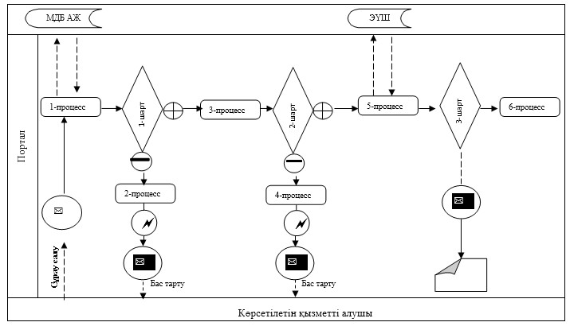

Шартты белгілер:

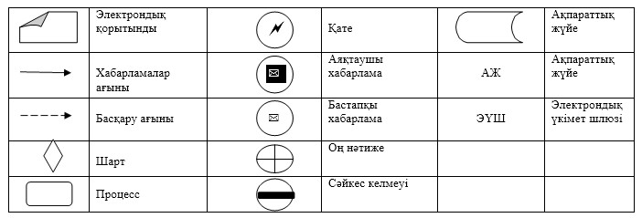

Көрсетілетін қызметті беруші арқылы мемлекеттік қызмет көрсету
кезіндегі функционалдық өзара іс-қимылдың № 2 диаграммасы

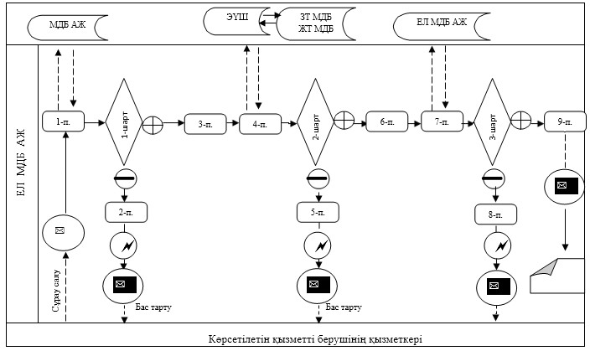

Шартты белгілер:

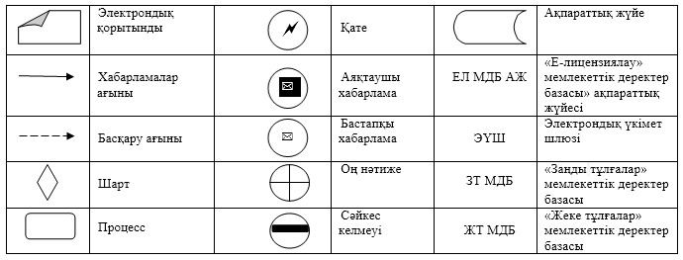

"Тамақ өнімінің жарамдылық мерзімдерін
және оны сақтау шарттарын келісу туралы
санитариялық-эпидемиологиялық қорытынды
беру" мемлекеттік көрсетілетін қызмет
регламентіне 3-қосымша
Мемлекеттік қызмет көрсету бизнес-процестерінің анықтамалығы

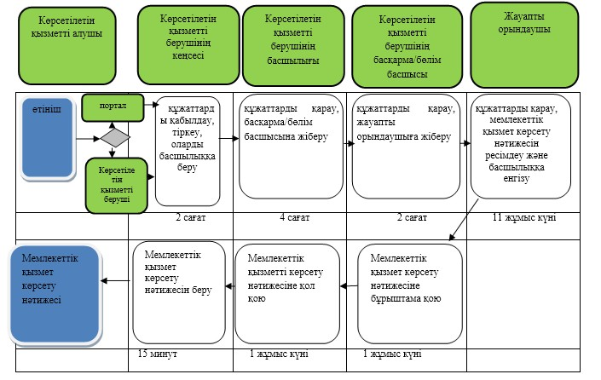

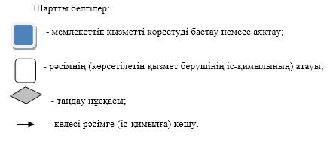

Қазақстан Республикасы
Ұлттық экономика министрінің
2015 жылғы 4 мамырдағы
№ 374 бұйрығына
7-қосымша
Халықтың санитариялық-эпидемиологиялық саламаттылығы саласындағы мамандар үшін біліктілік санатын беру туралы куәлікті беру
Ескерту. Регламенттің тақырыбы жаңа редакцияда - ҚР Ұлттық экономика министрінің 22.02.2016 № 91 (алғаш рет ресми жарияланған күнінен кейін он күнтізбелік күн өткен соң қолданысқа енгізіледі) бұйрығымен.
1. Жалпы ережелер
1. Мемлекеттік көрсетілетін қызметті Қазақстан Республикасы Ұлттық экономика министрлігінің Тұтынушылардың құқықтарын қорғау комитеті және оның аумақтық департаменттері (бұдан әрі – көрсетілетін қызметті беруші) Қазақстан Республикасы Ұлттық экономика министрінің 2015 жылғы 3 сәуірдегі № 307 бұйрығымен (Нормативтік құқықтық актілерді мемлекеттік тіркеу тізілімінде № 11040 болып тіркелген) бекітілген "Халықтың санитариялық-эпидемиологиялық саламаттылығы саласындағы мамандар үшін біліктілік санатын беру туралы куәлікті беру" мемлекеттік көрсетілетін қызмет стандартының (бұдан әрі – Стандарт) негізінде көрсетеді.
Құжаттарды қабылдау және мемлекеттік қызметті көрсету нәтижесін беру көрсетілетін қызметті берушінің кеңсесі арқылы, www.egov.kz "электрондық үкімет" веб-порталы (бұдан әрі – портал) арқылы жүзеге асырылады.
Ескерту. 1-тармақ жаңа редакцияда - ҚР Ұлттық экономика министрінің 22.02.2016 № 91 (алғаш рет ресми жарияланған күнінен кейін он күнтізбелік күн өткен соң қолданысқа енгізіледі) бұйрығымен.
2. Мемлекеттік қызметті көрсету нысаны – электрондық (ішінара автоматтандырылған) және (немесе) қағаз түрінде.
3. Мемлекеттік қызмет көрсетудің нәтижесі – стандарттқа 1-қосымшаға сәйкес біліктілік санатын беру туралы куәлік (бұдан әрі – куәлік) не стандарттың 9-1-тармағында көзделген жағдайлар мен негіздер бойынша мемлекеттік қызметті көрсетуден бас тарту туралы дәлелді жауап. Куәлік кәсіптік даярлықты бағалаудың және әңгімелесудің оң нәтижесі болғанда беріледі.
Мемлекеттік қызметті көрсету нәтижесін ұсыну нысаны: электрондық және (немесе) қағаз түрінде.
Көрсетілетін қызметті алушы қағаз жеткізгіште мемлекеттік қызмет көрсету нәтижесіне жүгінген жағдайда мемлекеттік қызметті көрсету нәтижесі электрондық нысанда ресімделеді, басып шығарылады және мөрмен және көрсетілетін қызметті берушінің уәкілетті тұлғасының қолымен куәландырылады.
Көрсетілетін қызметті алушы портал арқылы жүгінген кезде мемлекеттік көрсетілетін қызмет нәтижесі көрсетілетін қызметті алушының "жеке кабинетіне" көрсетілетін қызметті берушінің уәкілетті тұлғасының электрондық цифрлық қолтаңбасымен (бұдан әрі – ЭЦҚ) куәландырылған электрондық құжат нысанында жіберіледі.
Ескерту. 3-тармақ жаңа редакцияда – ҚР Ұлттық экономика министрінің м.а. 24.08.2016 № 382 (алғашқы ресми жарияланған күнінен кейін күнтізбелік он күн өткен соң қолданысқа енгізіледі) бұйрығымен.
2. Мемлекеттік қызметті көрсету процесінде көрсетілетін
қызметті берушінің құрылымдық бөлімшелерінің (қызметкерлерінің)
іс-қимылы тәртібінің сипаттамасы
4. Мемлекеттік қызметті көрсету бойынша рәсімдердің (іс-қимылдың) басталуы үшін негіздеме көрсетілетін қызметті берушінің көрсетілетін қызметті алушының Стандарттың 9-тармағында көзделген құжаттары қоса берілген өтінішін алуы болып табылады.
5. Мемлекеттік қызметті көрсету процесiнiң құрамына кiретiн әрбiр рәсiмнiң (iс-қимылдың) мазмұны, оны орындаудың ұзақтығы:
1) кеңсе қызметкері құжаттарды қабылдауды жүзеге асырады, тіркеу жүргізеді және оларды көрсетілетін қызметті берушінің басшылығына қарауға береді, орындалу уақыты – 2 (екі) сағат;
2) көрсетілетін қызметті берушінің басшылығы көрсетілетін қызметті алушының құжаттарын қарайды және оларды көрсетілетін қызметті беруші басқармасының/бөлімінің басшысына береді, орындалу уақыты – 4 (төрт) сағат;
3) көрсетілетін қызметті беруші басқармасының/бөлімінің басшысы көрсетілетін қызметті алушының құжаттарын қарайды және жауапты орындаушыны айқындайды, орындалу уақыты – 2 (екі) сағат;
4) жауапты орындаушы ұсынылған мәліметтердің толықтығы мен сәйкестігін тексереді. Құжаттарды қарау нәтижелері бойынша көрсетілетін қызметті алушыға әңгімелесу өткізілетін орын және күні туралы хабарлайды. Мамандандырылған комиссияның отырысына құжаттар (тізімдер мен хаттамалар) дайындайды, ұсынылған құжаттардың толықтығы біліктілік талаптарына сәйкес келмеген жағдайда, көрсетілетін қызметті алушыға электрондық құжат нысанында дәлелді бас тарту жіберіледі, орындалу мерзімі – 6 (алты) жұмыс күні;
5) әңгімелесу өткізіледі. Әңгімелесуге көрсетілетін қызметті алушы кәсіби даярлықты бағалаудың оң нәтижесі болғанда жіберіледі. Әңгімелесу нәтижелерінің қорытындылары бойынша мамандандырылған комиссия куәлікті беру немесе беруден бас тарту туралы шешім қабылдайды, орындалу мерзімі – 1 (бір) жұмыс күні;
6) жауапты орындаушы шешімнің негізінде бұйрықтың жобасын ресімдейді және көрсетілетін қызметті берушінің уәкілетті тұлғасына береді, орындалу мерзімі – 5 (бес) жұмыс күні;
7) көрсетілетін қызметті берушінің уәкілетті тұлғасы бұйрыққа қол қояды және жауапты орындаушыға береді, орындалу мерзімі – 2 (екі) жұмыс күні;
8) жауапты орындаушы әңгімелесу нәтижесін порталға енгізеді және куәлік ресімдейді, орындалу мерзімі – 2 (екі) жұмыс күні;
9) уәкілетті тұлға куәлікке қол қояды, орындалу мерзімі – 1 (бір) жұмыс күні;
10) кеңсе қызметкері көрсетілетін қызметті алушыға куәлікті береді – 15 (он бес) минут.
Ескерту. 5-тармақ жаңа редакцияда - ҚР Ұлттық экономика министрінің 22.02.2016 № 91 (алғаш рет ресми жарияланған күнінен кейін он күнтізбелік күн өткен соң қолданысқа енгізіледі) бұйрығымен.
6. Мынадай рәсiмдi (iс-қимылды) орындауды бастау үшiн негiз болатын мемлекеттiк қызметтi көрсету бойынша рәсiмнің (iс-қимылдың) нәтижелерi:
1) мемлекеттік қызметті көрсету үшін қажетті көрсетілетін қызметті алушының тіркелген өтініші мен құжаттары;
2) көрсетілетін қызметті беруші басшылығының көрсетілетін қызметті беруші басқармасының/бөлімінің басшысына қарары;
3) басқарма/бөлім басшысының жауапты орындаушыға қарары;
4) мамандандырылған комиссия отырысына дайындалған құжаттар (тізімдер мен хаттамалар), көрсетілетін қызметті алушыға әңгімелесу өткізілетін орын және күні туралы хабарлау не электрондық құжат нысанында бас тарту;
5) әңгімелесуді өткізу, куәлікті беру немесе беруден бас тарту туралы шешім қабылдау;
6) бұйрықтың жобасын ресімдеу;
7) бұйрыққа қол қою;
8) нәтижені порталға енгізу және куәлікті ресімдеу;
9) куәлікке қол қою;
10) көрсетілетін қызметті алушыға куәлікті беру.
Ескерту. 6-тармақ жаңа редакцияда - ҚР Ұлттық экономика министрінің 22.02.2016 № 91 (алғаш рет ресми жарияланған күнінен кейін он күнтізбелік күн өткен соң қолданысқа енгізіледі) бұйрығымен.
3. Мемлекеттiк қызметті көрсету процесiнде көрсетiлетiн
қызметтi берушiнiң құрылымдық бөлiмшелерінің (қызметкерлерінің)
өзара iс-қимыл тәртiбiнің сипаттамасы
7. Мемлекеттiк қызметті көрсету процесіне қатысатын көрсетiлетiн қызметті берушiнің құрылымдық бөлiмшелерiнiң (қызметкерлерiнiң) тiзбесi:
1) көрсетілетін қызметті беруші кеңсесінің қызметкері;
2) көрсетілетін қызметті берушінің басшылығы;
3) көрсетілетін қызметті беруші басқармасы/бөлімінің басшысы;
4) көрсетілетін қызметті берушінің жауапты орындаушысы.
8. Әрбір рәсімнің (іс-қимылдың) ұзақтығын көрсете отырып, көрсетілетін қызметті берушінің құрылымдық бөлімшелері (қызметкерлері) арасындағы рәсімдер (іс-қимылдар) реттілігінің сипаттамасы осы Регламентке 1-қосымшаға сәйкес блок-схемада келтірілген.
4. Мемлекеттік қызмет көрсету процесінде ақпараттық жүйелерді
пайдалану тәртібінің сипаттамасы
9. Портал арқылы мемлекеттік қызмет көрсету кезінде көрсетілетін қызметті берушінің және көрсетілетін қызметті алушының өтініш беру тәртібінің және рәсімдер (іс-қимылдар) реттілігінің сипаттамасы:
1) көрсетілетін қызметті алушы көрсетілетін қызметті алушының компьютерінің интернет-браузерінде сақталатын өзінің ЭЦҚ тіркеу куәлігінің көмегімен "Е-лицензиялау" мемлекеттік деректер базасы" ақпараттық жүйесінде (бұдан әрі – ЕЛ МДБ АЖ) тіркеуді жүзеге асырады, бұл ретте жүйе "Жеке тұлғалар" мемлекеттік деректер базасынан (бұдан әрі – ЖТ МДБ) көрсетілетін қызметті алушы туралы мәліметті автоматты түрде алады және сақтайды (ЕЛ МДҚ АЖ-да тіркелмеген көрсетілетін қызметті алушылар үшін жүзеге асырылады);
2) 1-процесс – көрсетілетін қызметті алушының компьютерінің интернет-браузеріне ЭЦҚ тіркеу куәлігін бекіту, мемлекеттік көрсетілетін қызметті алу үшін көрсетілетін қызметті алушының ЕЛ МДҚ АЖ-да парольді енгізу процесі (авторландыру процесі);
3) 1-шарт – ЕЛ МДҚ АЖ-да тіркелген көрсетілетін қызметті алушы туралы деректердің түпнұсқалылығын логин (ЖСН) және пароль арқылы тексеру;
4) 2-процесс – көрсетілетін қызметті алушының деректерінде бұзушылықтардың болуына байланысты авторландырудан бас тарту туралы хабарламаны ЕЛ МДҚ АЖ-да қалыптастыру;
5) 3-процесс – көрсетілетін қызметті алушының осы Регламентте көрсетілген көрсетілетін қызметті таңдауы, қызметті көрсету үшін сұрау салу нысанын экранға шығару және көрсетілетін қызметті алушының өзінің құрылымын және форматтық талаптарын ескере отырып, нысанды толтыруы (деректерді енгізуі), сондай-ақ ЖТ МДБ ЭҮШ арқылы сұрау салуы;
6) 2-шарт – ЖТ МДҚ-да көрсетілетін қызметті алушының деректерін тексеру;
7) 4-процесс – ЖТ МДҚ-да көрсетілетін қызметті алушы деректерінің расталмауына байланысты, сұратылып отырған көрсетілетін қызметтен бас тарту туралы хабарламаны қалыптастыру;
8) 5-процесс – сұрау салуды куәландыру (қол қою) үшін көрсетілетін қызметті алушының ЭЦҚ тіркеу куәлігін таңдауы;
9) 3-шарт – ЕЛ МДҚ АЖ-да ЭЦҚ тіркеу куәлігінің жарамдылық мерзімін және тізімде кері қайтарылған (жойылған) тіркеу куәліктерінің тізімінде болмауын, сондай-ақ сұрау салуда көрсетілген ЖСН мен ЭЦҚ тіркеу куәлігінде көрсетілген ЖСН арасындағы сәйкестендіру деректерінің сәйкестігін тексеру;
10) 6-процесс – көрсетілетін қызметті алушының ЭЦҚ түпнұсқалылығының расталмауына байланысты сұрау салынған қызметтен бас тарту туралы хабарламаны қалыптастыру;
11) 7-процесс – қызметті көрсетуге арналған сұрау салудың толтырылған нысанын (енгізілген деректерді) көрсетілетін қызметті алушының ЭЦҚ-сы арқылы куәландыру (қол қою);
12) 8-процесс – ЕЛ МДҚ АЖ-да электрондық құжатты (көрсетілетін қызметті алушының сұрау салуын) тіркеу және ЕЛ МДҚ АЖ-да сұрау салуды өңдеу;
13) 4-шарт – өтініш бойынша деректерді тексеру;
14) 9-процесс – ЕЛ МДҚ АЖ өтініште көрсетілген көрсетілетін қызметті алушының деректерінде бұзушылықтардың болуына байланысты сұрау салынған қызметтен бас тарту туралы хабарламаны қалыптастыру;
15) 10-процесс – көрсетілетін қызметті алушыға әңгімелесуден өту туралы хабарлама жіберу;
16) 11-процесс – көрсетілетін қызметті алушының жүйеден тыс әңгімелесуден өтуі;
17) 5-шарт – әңгімелесу жүргізу арқылы тиісті мамандық бойынша теориялық білімі мен практикалық дағдыларын тексеру;
18) 12-процесс – "Е-лицензиялау" МДҚ АЖ-да әңгімелесу нәтижелерінің теріс болуына байланысты сұрау салынған қызметтен бас тарту туралы хабарламаны қалыптастыру;
19) 13-процесс – көрсетілетін қызметті алушының ЕЛ МДҚ АЖ-да қалыптасқан қызмет нәтижесін (біліктілік санатын беру туралы куәлік не электрондық құжат нысанында бас тарту туралы дәлелді жауап) алуы. Электрондық құжат көрсетілетін қызметті берушінің уәкілетті тұлғасының ЭЦҚ-сын қолданыла отырып қалыптастырылады.
Портал арқылы мемлекеттік қызметті көрсету кезіндегі функционалдық өзара іс-қимыл осы Регламентке 2-қосымшаға сәйкес № 1 диаграммада келтірілген.
Ескерту. 9-тармақ жаңа редакцияда - ҚР Ұлттық экономика министрінің 22.02.2016 № 91 (алғаш рет ресми жарияланған күнінен кейін он күнтізбелік күн өткен соң қолданысқа енгізіледі) бұйрығымен.
10. Көрсетілетін қызметті беруші арқылы мемлекеттік қызметті көрсету кезінде өтініш беру тәртібінің және рәсімдер (іс-қимылдар) реттілігінің сипаттамасы:
1) 1-процесс – мемлекеттік қызмет көрсету үшін ЕЛ МДҚ АЖ-ға көрсетілетін қызметті беруші қызметкерінің логин мен парольді енгізуі (авторландыру процесі);
2) 1-шарт – ЕЛ МДҚ АЖ-да көрсетілетін қызметті берушінің тіркелген қызметкері туралы деректердің түпнұсқалылығын логин және пароль арқылы тексеру;
3) 2-процесс – көрсетілетін қызметті беруші қызметкерінің деректерінде бұзушылықтардың болуына байланысты ЕЛ МДҚ АЖ-да авторландырудан бас тарту туралы хабарламаны қалыптастыру;
4) 3-процесс – көрсетілетін қызметті беруші қызметкерінің осы Регламентте көрсетілген қызметті таңдауы, қызмет көрсетуге арналған сұрау салу нысанын экранға шығару және көрсетілетін қызметті беруші қызметкерінің көрсетілетін қызметті алушының деректерін енгізуі;
5) 4-процесс – көрсетілетін қызметті алушының деректері туралы сұрау салуын ЭҮШ арқылы ЖТ МДҚ-ға жіберу;
6) 2-шарт – көрсетілетін қызметті алушы деректерінің ЖТ МДҚ-да болуын тексеру;
7) 5-процесс - ЖТ МДҚ-да көрсетілетін қызметті алушы деректерінің болмауына байланысты деректерді алудың мүмкін еместігі туралы хабарлама қалыптастыру;
8) 6-процесс – көрсетілетін қызметті беруші қызметкерінің көрсетілетін қызметті алушы ұсынған мәліметтер мен қажетті құжаттардың нысаны бөлігінде сұрау салу нысанын толтыруы;
9) 7-процесс - ЕЛ МДҚ АЖ-да сұрау салуды тіркеу және "Е-лицензиялау" МДҚ АЖ-да көрсетілетін қызметті өңдеу;
10) 3-шарт – өтініш бойынша деректерді тексеру;
11) 8-процесс - ЕЛ МДҚ АЖ құжаттарында бұзушылықтардың болуына байланысты сұрау салынған қызметтен бас тарту туралы хабарламаны қалыптастыру;
12) 9-процесс – көрсетілетін қызметті алушыға тестілеуден өту туралы хабарлама жіберу;
13) 10-процесс – көрсетілетін қызметті алушының жүйеден тыс әңгімелесуден өтуі;
14) 4-шарт – әңгімелесу жүргізу арқылы тиісті мамандық бойынша теориялық білімі мен практикалық дағдыларын тексеру;
15) 11-процесс – әңгімелесу нәтижелерінің теріс болуына байланысты сұрау салынған қызметтен бас тарту туралы хабарлама қалыптастыру;
16) 12-процесс – көрсетілетін қызметті алушының ЕЛ МДҚ АЖ-да қалыптастырылған көрсетілетін қызмет нәтижесін (біліктілік санатын беру туралы куәлік немесе электрондық құжат нысанында бас тарту туралы дәлелді жауап) алуы. Электрондық құжат көрсетілетін қызметті берушінің уәкілетті тұлғасының ЭЦҚ-сы қолданыла отырып қалыптастырылады.
Көрсетілетін қызметті беруші арқылы мемлекеттік қызметті көрсету кезіндегі функционалдық өзара іс-қимыл осы Регламентке 2-қосымшаға сәйкес № 2 диаграммада келтірілген.
Ескерту. 10-тармаққа өзгеріс енгізілді - ҚР Ұлттық экономика министрінің 22.02.2016 № 91 (алғаш рет ресми жарияланған күнінен кейін он күнтізбелік күн өткен соң қолданысқа енгізіледі) бұйрығымен.
"Халықтың санитариялық-эпидемиологиялық
саламаттылығы саласындағы мамандар үшін
біліктілік санатын беру туралы куәлікті
беру" мемлекеттік көрсетілетін қызмет
регламентіне 1-қосымша
Әрбір рәсімнің (іс-қимылдың) ұзақтығын көрсете отырып, көрсетілетін қызметті берушінің құрылымдық бөлімшелері (қызметкерлері) арасындағы рәсімдердің (іс-қимылдардың) бірізділігі сипаттамасының блок-схемасы
Ескерту. 1-қосымша жаңа редакцияда - ҚР Ұлттық экономика министрінің 22.02.2016 № 91 (алғаш рет ресми жарияланған күнінен кейін он күнтізбелік күн өткен соң қолданысқа енгізіледі) бұйрығымен.
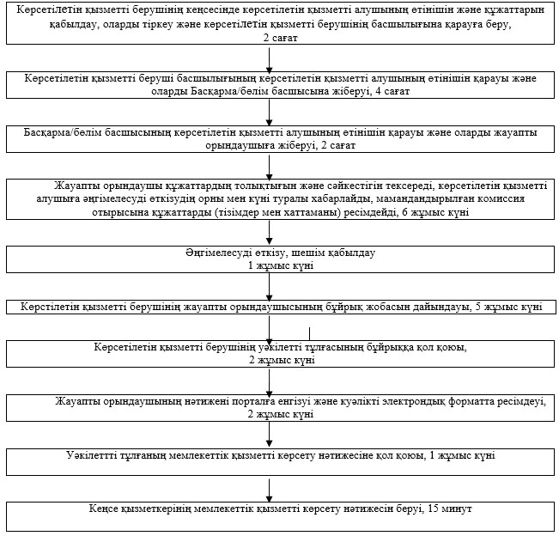

"Халықтың санитариялық-эпидемиологиялық
саламаттылығы саласындағы мамандар үшін
біліктілік санатын беру туралы куәлікті
беру" мемлекеттік көрсетілетін қызмет
регламентіне 2-қосымша
Портал арқылы мемлекеттік қызмет көрсету кезіндегі
функционалдық өзара іс-қимылдың № 1 диаграммасы
Ескерту. 2-қосымша жаңа редакцияда - ҚР Ұлттық экономика министрінің 22.02.2016 № 91 (алғаш рет ресми жарияланған күнінен кейін он күнтізбелік күн өткен соң қолданысқа енгізіледі) бұйрығымен.
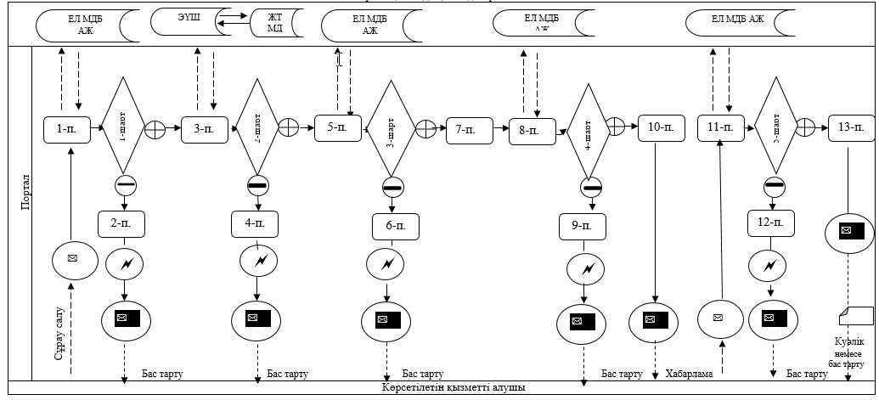

Шартты белгілер:

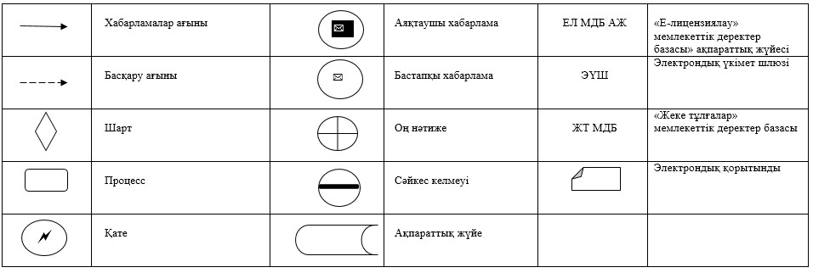

Көрсетілетін қызметті беруші арқылы мемлекеттік қызмет көрсету
кезіндегі функционалдық өзара іс-қимылдың № 2 диаграммасы
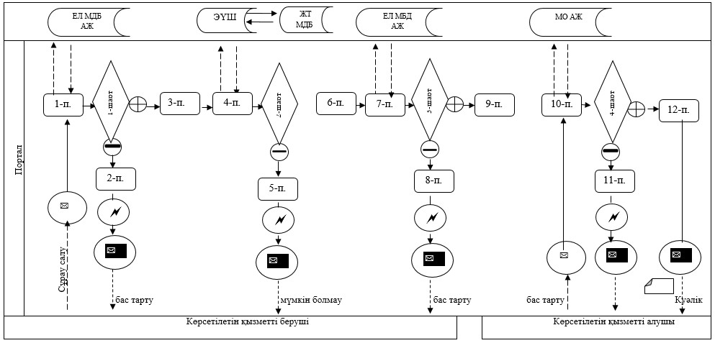

Шартты белгілер:

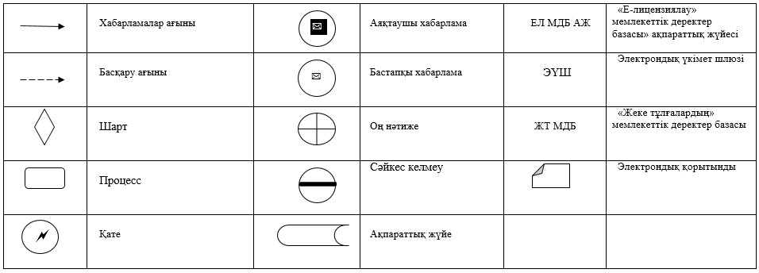

"Халықтың санитариялық-эпидемиологиялық
саламаттылығы саласындағы мамандар үшін
біліктілік санатын беру туралы куәлікті
беру" мемлекеттік көрсетілетін қызмет
регламентіне 3-қосымша
Мемлекеттік қызмет көрсету бизнес-процестерінің анықтамалығы
Ескерту. 3-қосымша жаңа редакцияда - ҚР Ұлттық экономика министрінің 22.02.2016 № 91 (алғаш рет ресми жарияланған күнінен кейін он күнтізбелік күн өткен соң қолданысқа енгізіледі) бұйрығымен.
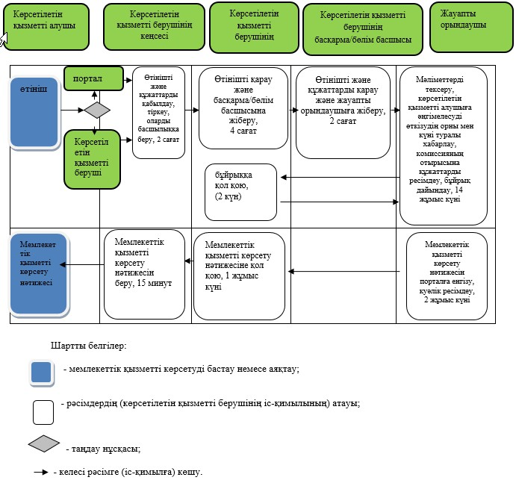

© 2012. Қазақстан Республикасы Әділет министрлігінің «Қазақстан Республикасының Заңнама және құқықтық ақпарат институты» ШЖҚ РМК

